ГККП «Ясли-сад «Мерей» города Кокшетау при отделе образования по городу Кокшетау управления образования Акмолинской области»

«Сборник сценариев праздников и развлечений
для детей дошкольного возраста»

«Сказка в музыке и танцах»

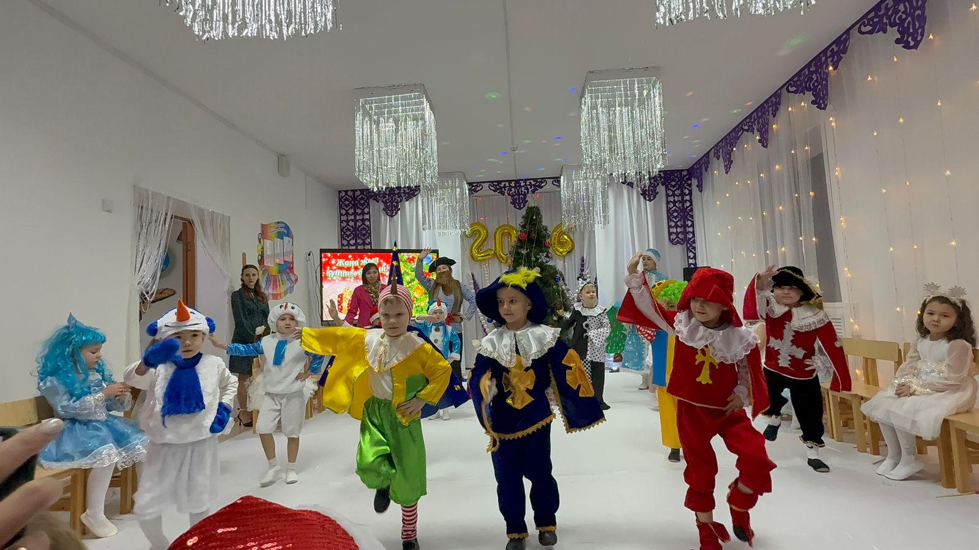

г. Көкшетау 2026
УДК 372.57
ББК 74.102
Ж 89
Составитель: Жунусова А.К. музыкальный руководитель,
Рахимова Д.Б. хореограф
ГККП «Ясли-сад «Мерей» г. Кокшетау при отделе образования по г. Кокшетау управления образования Акмолинской области
Рецензист: методист ГККП «Ясли-сада «Мерей» Туребекова Г.Е.

Данный методический материал посвящен теме «Сказка в музыке и танце» и направлен на развитие музыкально-творческих способностей детей дошкольного возраста. В работе раскрывается роль сказочного сюжета в музыкальном и хореографическом воспитании детей, развитии их воображения, чувства ритма и эмоциональной выразительности. Представлены сценарии праздников и развлечении, объединяющей музыку, танец и элементы театрализации. Материал может быть полезен музыкальным руководителям, хореографам и педагогам дошкольных организаций для проведения занятий и праздничных мероприятий.

Рекомендовано методическим советом №2 от 18.12.2025 г

Введение.
В жизни человека всегда происходит чередование будней и праздников. Будничный день – это обычный день, наполненный повседневными домашними и производственными делами. Эти дни часто похожи один на другой и могут быть унылыми и тяжелыми, радостными и легкими, удачными и неудачными. Будням всегда противопоставляется праздник – это день, наполненный радостью, весельем. Слово праздник заимствовано из старославянского языка и буквально означает «не занятый делами, свободный от работы». Взрослые и дети чувствуют в такой день эмоциональный подъем, радость, хорошее настроение.
Особое значение праздник имеет для ребенка. Знаменитый педагог К. Д. Ушинский отмечал, что для детей праздник означает совсем не то, что для взрослых, – ребенок считает свои дни от праздника до праздника, как мы считаем свои годы от одного важного события нашей жизни до другого. Тусклым и серым было бы детство, если бы исчезли из него праздники. И здесь нельзя не привести слова академика Ю. Г. Круглова о том, что праздники связаны не только с ритмом жизни, но и с традициями, обычаями, обрядами. Можно сказать, что ритма нет без повтора, а повтор – это уже традиция или обычай, средством выражения которых является обряд, обрядовые действия. С другой стороны, праздник – это далеко не безделье. Безделье не противопоставляется делу! Праздник – не только радость, но и деятельность, направленная и на физическую, душевную разрядку, и на реализацию социальных требований.
Актуальность. Практическая значимость.
Праздник имеет для детей очень большое значение, поэтому важно серьезно, вдумчиво отнестись к его содержанию. Весь отобранный материал должен быть доступен детям; следует учитывать возможности каждого ребенка и группы в целом и не перегружать праздник трудными произведениями; помнить, что праздник проводится для детей, и они являются его активными участниками. При составлении сценария праздника на любую тему нужно обеспечить:
-яркое и торжественное начало праздника;
-развертывание сюжета праздника, где отражается основная идея, предусматриваются детские выступления, инсценирование сказок, сюрпризные моменты, игры, песни, танцы, чтение стихов, которые идут по линии увеличения эмоционального подъема;
-кульминацию, в конце которой, как правило, вручаются подарки, которые всегда усиливают эмоциональное состояние детей (их следует раздавать быстро, но без суеты, сохраняя хорошее настроение).
При составлении сценария и отборе произведений для исполнения следует использовать песни, танцы, игры, которые дети хорошо знают, а при исполнении получают удовольствие.
Чрезвычайно благоприятным для развития творчества видом искусства является музыка с её абстрактностью языка и высокой эмоциональностью повествования. Музыкально-ритмические движения – один из видов музыкальной деятельности, в котором в полной мере раскрываются характер и содержание музыки, её идеи и образы. Танец, как никакое другое искусство, способствует полноценному эстетическому совершенствованию ребенка, его гармоничному духовному и физическому развитию. Музыкальное движение можно считать ведущим видом музыкальной деятельности в дошкольном детстве. Оно приносит ребенку ни с чем несравнимую радость, развивает его физически, является наиболее адекватным возрасту способом становления музыкальности.
В то же время музыкально-ритмическое движение является и средством анализа музыкального произведения, и главным образом, его ритмической структуры. И потому имеет колоссальное значение, с точки зрения развития чувства ритма и музыкального мышления ребенка.
Кроме того, именно в танце формирование творческих способностей у дошкольников может проходить чрезвычайно плодотворно, так как в процессе восприятия музыки развивается воображение и образное представление ребенка.

Цели и задачи.
1. Приобщение к музыкальному искусству.
2. Развитие элементарные хореографические навыки и умения.
3. Развивать чувство ритма, музыкальный слух, координацию движений.
4. Воспитание эмоциональной отзывчивости при восприятии музыкальных произведений.
5. Формирование песенного, музыкального вкуса, танцевального вкуса
6. Развитие детского музыкально-художественного творчества, реализация самостоятельной творческой деятельности детей.
7. Удовлетворение потребности в самовыражении.

Методические рекомендации.

В данном сборнике представлен опыт работы музыкального руководителя Жунусовой Алуа Калиаскаровны и хореографа Рахимовой Даны Бектургановны .
Методическое пособие ориентировано на формирование художественной культуры детей дошкольного возраста.
Сборник сценарного материала представляет собой 10 конспектов сценариев праздников и развлечений для детей дошкольного возраста. В сценариях указаны цели, задачи по каждой возрастной группе, описание, рекомендации по использованию атрибутов для игр, костюмов детей и персонажей.
Предложенные праздники и развлечения могут быть организованны как на свежем воздухе, так и в музыкальном зале или в групповом помещении.
«Хороший праздник – это праздник веселый, интересный, надолго оставляющий у детей положительные впечатления. Желаю успеха!

Содержание
Введение

Актуальность. Практическая значимость

Цели, задачи

Методические рекомендации

Содержание

План работы

Приложение 1 Конспекты сценариев

Приложение 2 Презентация фото

План работы праздников и развлечений
«Сказка в музыке и танцах»

Осенние праздники
№1 | Сценарий осеннего утренника для средней группы «Осенние чудеса» | 8
№2 | Сценарий осеннего утренника для старшей группы «Ах, какая осень» | 14
№3 | Сценарий осеннего праздника «Осенняя сказка» для детей подготовительной группы | 23
Зимние праздники
№4 | Сценарий утренника младшей группе «Новогодняя сказка со Снеговиком» | 31
№5 | Сценарий новогоднего праздника для детей средней группы «В гостях у Тётушки-конфетки» | 37
№6 | Сценарий новогоднего праздника для детей старшей группы «Новогоднее приключение» | 48
№7 | Новогодняя феерия по мотивам сказки Андерсена «СНЕЖНАЯ КОРОЛЕВА», для детей подготовительной группы | 58
Весенние праздники
№8 | Сценарий праздника, посвященного дню 8 марта «Удивительные приключения кота Леопольда», для детей средней группы | 73
№9 | Сценарий праздника, посвященного дню 8 марта «Веснушки в подарок», для детей старшей группы | 79
№10 | Сценарий на 8 Марта для детей подготовительной группы «Сегодня мамин праздник» | 88

Приложение 1
Осенние праздники.
Сценарий осеннего утренника для средней группы
«Осенние чудеса».
Музыкальный руководитель: Жунусова А.К.
Хореограф: Рахимова Д.Б.
Цели:
- Воспитать любовь к природе посредством детского утренника, посвященного времени года;
- Закреплять и расширять у детей представления об осенних явлениях природы посредством выразительного исполнения ими песен, танцев, стихотворений, игр;
- Развивать музыкально – творческие способности детей, поддерживать эмоционально – положительный настрой;
- Способствовать раскрытию творческих способностей детей, развитию чувства коллективизма, умения работать в команде.
-Создание благоприятных условий для формирования ритмических движений и развитию творческих способностей посредством хореографического искусства у детей среднего и старшего дошкольного возраста.
Задачи:
- Учить детей выразительно исполнять песни, рассказывать стихи, танцевать на утреннике;
- Формировать коммуникативные навыки, чувство взаимопомощи, развивать творческие способности, воспитывать бережное отношение к природе.
Действующие лица:
- Ведущий, Осень, Гриб – взрослые
- Муравей, мышка, 1-я лягушка, 2-я лягушка, заяц, лиса – дети.
Оборудование:
Музыкальное сопровождение, детские шапочки овощей и осенние листочки для танцев, зонтики, муляжи овощей, грибы, корзинки для игр.
Ход праздника.
Дети заходят в зал под песню «Пришла к нам в гости осень»,
муз. О. Митрошина.
Ведущий.
Волшебница осень
К нам в гости пришла
Чудесные краски она принесла
Лишь только взмахнула
Невидимой кистью
И в миг разноцветными
Стали все листья.
1-й ребенок.
Заглянул сегодня праздник в детский сад,
Чтоб порадовать и взрослых, и ребят!
2-й ребенок.
Осень золотая, кто тебе не рад?
Весело играя, встретим листопад!
3-й ребенок.
Давайте Осень позовём,
Ей дружно песенку споём!
Исполняется песня «Осень в гости к нам идет», музыка и слова
Е. Гомоновой. Во время исполнения второго куплета входит Осень в руках с корзинкой.
Осень.
Я - Осень золотая –
На праздник к вам пришла.
Осенние листочки
Всем детям принесла
В лесу листочки собрала
Ребятам нашим раздала.
Ну-ка, листики берите,
С ними весело пляшите.
Осень раздает девочкам, которые танцуют, листики. Девочки становятся в круг.
Осень.
Листья в вальсе кружатся,
И со мной подружатся.
Исполняется «Танец с осенними листочками».
Осень.
Сколько листьев золотых,
Соберу скорее их.
Поможете мне, ребята?
Проводится игра «Собери листочки в корзину».
Все дети, вместе с Ведущим.
Осень, осень, осень золотая
Наша гостья, гостья дорогая!
Хорошо, что ты пришла,
Что нам осень принесла?
Осень.
Принесла я вам с полей
Колоски пшеничные (достает из корзины и показывает колосья пшеницы)
Будут, будут у детей
Пироги отличные.
Все дети, вместе с Ведущим.
Осень, осень, осень золотая
Наша гостья, гостья дорогая!
Хорошо, что ты пришла,
Что нам осень принесла?
Осень.
Чудо яблоки для вас
Принесла из сада (достает из корзины и показывает яблоки).
Угощаю всех я вас,
Кушайте ребята.
А еще в моей корзинке
Есть веселые листочки
Их сейчас для вас достану
И загадку загадаю:
1-я загадка.
И зелен, и густ
На грядке вырос куст
Покапай немножко
Под кустом … (картошка)
2-я загадка.
Красная девица
Сидит в темнице,
А коса на улице (морковь)
3-я загадка.
К нам приехали с бахчи полосатые мячи (арбуз).
Все дети, вместе с Ведущим.
Осень, осень, осень золотая
Наша гостья, гостья дорогая!
Хорошо, что ты пришла,
Что нам осень принесла?
Осень.
Помидоры, огурцы,
Принесла вам с грядки (показывает овощи)
И капусту, и бобы
Кушайте ребятки
Ведущий.
Осень, спасибо тебе большое
Что ты принесла нам овощей и фруктов.
Мы для тебя тоже постарались, и приготовили «Танец овощей».
Исполняется «Танец овощей».
Ведущий.
Молодцы ребята, хорошо станцевали. А сейчас, давайте запасы Осени перенесем в овощехранилище.
Проводится игра «Перенеси овощи в овощехранилище».
Ведущий.
Молодцы, ребята! Хорошо потрудились!
Осень милая, садись
С нами вместе веселись.
Детки песенку споют
О тебе стихи прочтут.
1-й ребенок.
Пожелтел зеленый сад,
Листья кружатся, летят.
2-й ребенок.
Дождик часто моросит,
Нам гулять он не велит.
3-й ребенок.
Опустели все поля,
Опустели все луга.
Кружат в небе птичьи стаи
Осень тихо наступает.
4-й ребенок.
Как хорош осенний лес,
Весь прозрачный до небес.
Он багряный, золотой,
Шелестит своей листвой.
5-й ребенок.
Дождик, дождик целый день
Барабанит в стёкла.
Вся земля, вся земля
От воды промокла.
Исполняется песня «Осень»
Ведущий.
Ребята, посмотрите, кажется, и правда дождь собирается.
Осень.
Жаль, что детям дождик
Расти, не помогает,
Но зато он с нами
Весело играет.
Как же он играет, дети?
Мне, пожалуйста, ответьте!
6-й ребенок.
В прятки мы играем
С дождиком – дождём.
Ищет он меня, а я
Прячусь под зонтом!
Ведущая и Осень берут по зонту, набирают себе команду из детей и проводится игра «Солнышко и Дождик», музыка М. Раухвергера.
Ведущий.
Ребята, посмотрите, дождь закончился. А после дождя вырастает много, много разных грибов.
Осень.
Солнце землю пригревает,
И грибочки вырастают.
Детвора, не робей,
Собирай грибы скорей!
Проводится игра «Собери грибы». В игре принимают участие 2 игрока. Им завязывают глаза, дают в руки по корзинке и предлагают собрать грибы, рассыпанные на полу. Побеждает участник, собравший больше грибов.
Пока ведущий вместе с детьми считают грибы каждого игрока, на поляне появляется волшебный гриб.
Ведущий.
Посмотри, гриб какой,
Он красивый и большой!
Осень.
Ух, ты! Правда, гриб чудесный,
Необычный, интересный!
Посмотрите, да он сказочный!
Ведущий.
Начинается сказка осенняя тихо
Она ходит по лесу как- будто купчиха.
Не видать, не слыхать, как идет за ветвями
Но за ней мы с тобою поторопимся сами.
Осень.
Ой, какой же сильный дождь,
От него и не уйдешь.
Чтобы спрятаться надежно
Переждать его где можно?
Начинается сказка…
Муравей.
Вот я вижу здесь грибок
Он не низок, не высок!
Ну да ладно, так и быть
Тут я дождик пережду
А потом домой пойду.
Осень.
Время-времечко идет,
Дождик не кончается
Тут откуда не возьмись
Мышка появляется
Мышка.
Вот я вижу здесь грибок
Он не низок, не высок!
Муравей, пусти меня,
Я уже промокла вся.
Муравей.
Мышка, ты иди скорей
Вместе будет веселей!
Осень.
Время-времечко идет,
Дождик не кончается
Тут откуда не возьмись
Лягушки появляются
1-я лягушка.
Ох, устала ква-ква-ква,
На ногах держусь едва
2-я лягушка.
Мерзнут лапки и живот,
Под грибок нас кто возьмет?
Мышка.
Заходите к нам скорей,
Вместе будет веселей!
1-я лягушка.
Ой, смотрите-ка друзья
Заинька бежит сюда.
Заяц.
Спрячьте, помогите,
От лисы меня спасите
2-я лягушка.
Зайка, ты не бойся,
Лучше успокойся.
1-я лягушка.
Под грибком надежно
Спрятаться здесь можно
Лиса.
Зайца не видели?
Муравей.
Что ты, рыжая лиса,
Не видал здесь зайца я!
Лиса(принюхивается).
Вижу, здесь он пробегал,
Я устрою вам скандал
Всех сейчас я разгоню!
Мышка.
Посмотри, у нас же тесно
Нет для зайчика здесь места
Лиса.
Говорите, не видали?
Дальше быстро побегу
Может быть догнать смогу.
Осень.
Дождик кончился и вот
Солнышко сверкает
И весь радостный народ
На полянку выбегает.
Сказочные герои и дети исполняют танец «Парная пляска».
Ведущий.
Ой, смотрите-ка друзья!
Гриб был маленький такой,
А теперь он стал большой
Пятерых он уместил
От дождя вас всех укрыл!
А гриб оказывается не простой, а волшебный посмотрите как он вырос.
Звучит волшебная музыка, Гриб оживает.
Осень.
Быстро время пролетело,
Оглянуться не успела.
С вами весело играть,
Песни петь и танцевать.
Вас за все благодарю.
До свиданья говорю.
Гриб.
С угощеньем веселей
Будет праздник для детей.
И мне, друзья, пора проститься
И в путь – дороженьку пуститься.
До свидания!
Осень и Гриб угощают детей осенними дарами и уходят.

Сценарий осеннего утренника для старшей группы
«Ах, какая осень».
Музыкальный руководитель: Жунусова А.К.
Хореограф: Рахимова Д.Б.

Дети под фонограмму песни З. Роот «Ах, какая осень» входят в зал, встают у стульчиков.
Ведущая.
Когда слышится шум дождя, когда разноцветные листья кружат в воздухе, опадая с деревьев. И стаи птиц улетают на юг, мы узнаем в этом приметы какого времени года? Дети.
Осени…
Ведущая.
Это немножко печальное, но прекрасное времени года, чьей красотой всегда восхищались поэты, музыканты, художники. Мы с вами тоже радуемся осени и посвящаем ей свой праздник.
1-й ребенок.
Миновало лето,
Осень наступила
На полях и в рощах
Пусто и уныло.
2-й ребенок.
Птички улетели,
Стали дни короче,
Солнышка не видно.
Темны, темны ночи. (А.Плещеев)
3-й ребенок.
Листопад, листопад!
Лес осенний конопат!
Налетели конопушки -
Стали рыжими опушки!
4-й ребенок.
Ветер мимо пролетал,
Ветер лесу прошептал:
Ты не жалуйся врачу,
Конопатых я лечу,
Все рыжинки оборву
Побросаю их в траву! (Н.Егоров)
5-й ребенок.
Быстро лето улетело
Перелетной птицей вдаль
Осень чудно расстелила
Увядающую шаль.
6-й ребенок.
Одарила гостья-осень
Урожаями плодов,
Моросящими дождями,
Кузовком лесных грибов.
7-й ребенок.
Так давайте славить Осень
Песней, пляской и игрой.
Будут радостными встречи.
Осень, это праздник твой! ( М.Дорофеева)
Исполняется песня «Осенняя» слова И.Лейме, музыка В. Алексеева.
Осень нас к себе на праздник нынче пригласила
Чтоб никто не опоздал, Осень попросила.
И вот мы здесь, сверкает зал,
Теплом согреты лица,
Пришла пора открыть наш бал
И в танце закружиться!
С делами, может быть, одна, замешкалась немного?
Давайте Осень позовем! Про Осень песенку споем!
Исполняется песня «Здравствуй, осень» (слова Л. Некрасова, музыка
Ю. Слонова).
Под музыку, вальсируя, входит Осень.
Осень.
Я - Осень золотая! Поклон вам мой, друзья!
Давно уже мечтаю о встрече с вами я.
Вы любите, когда я прихожу?
Я красоту повсюду навожу!
Я без дела сидеть не люблю,
И зиму я кормлю, и весну я кормлю.
Золотою рекою теку в закрома,
Караваем душистым вхожу я в дома.
Гроздья спелой калины - сережки мои,
А ночные дожди – то мои соловьи!
Бродят по лесу сказки осеннего дня…
Разве было бы вам хорошо без меня?
Ведущая.
Спасибо, Осень, что ты вместе с нами,
Тебя мы славим песнями, стихами!
1-й ребенок.
Осень холодная в гости пришла,
Серым туманом на землю легла.
Дождик из тучки идет и идет,
Ветер листочки с деревьев несет.
Кружит их вихрем до самых небес,
Стал обнаженным весь лиственный лес.
Ведущая.
Стихотворение «Журавушка» А.Вольского прочтут…
2-й ребенок.
Над пожелтевшей травушкой,
Над рощей тополей
Летит на юг журавушка
Со стаей журавлей.
Журавушка, журавушка,
Счастливого пути!
Журавушка, журавушка,
Весною прилети!
3-й ребенок.
Пусть тучки в небе хмурятся
И нам грозят дождем,
А мы с тобой любуемся
И ласково поем…
Песня «Журавли» музыка А. Лившица, слова М. Познанской.
Осень.
Молодцы, ребята! Порадовали вы меня! Хотите вместе со мной отправиться в осенний лес и посмотреть, что же интересного там происходит?
Под песню М. Старокадомского «Веселые путешественники» (Выставляются декорации леса: деревья, елки и т.п. Детям надевают маски зверей, они берут атрибуты).
Ведущая.
Вот мы и в осеннем лесу! Нужно поздороваться!
Дети.
Здравствуй, лес! Здравствуй, лес! Полон сказок и чудес!
Ведущая.
И, правда, чудеса! На осенней поляне нас встречают лесные звери! Послушаем, как они готовятся к зиме! Тс-с-с!
Сценка « Лесные звери».
Медведь.
Отвечайте, звери мне, вы готовы ли к зиме?
Лиса.
Я связала рукавиц - две пуховые сестрицы! (показывает варежки).
Заяц.
А у меня сапоги! Что мне вьюга да метель! (показывает сапоги).
Хочешь, Мишенька, примерь!
Белка.
Лето я не проспала, я орешки припасла! (показывает корзинку с орешками и дупло).
Высоко мое дупло, в нем и сухо и тепло!
Еж. (Выбегает из-под елки).
В царстве листьев и травы про меня забыли вы?
Здесь, в кустах моя избушка, а в избе грибов кадушка!
Медведь.
Что ж, пора всем отдыхать!
Ведущая.
Погодите, звери спать!
Лучше с нами оставайтесь на поляне танцевать!
Осень.
А я веточкой волшебною взмахну,
И девочек всех в бабочек превращу!
Танец бабочек (под музыку из балета «Щелкунчик»).
Осень.
Покружились, покружились и в детей все превратились!
Ведущая.
А вот и Белочка-резвушка-лесная поскакушка!
Прыгает по веткам, несет грибочки деткам!
Хотите помочь Белочке развесить грибы на веревочку?
Игра « Развесь грибы ».
Белочка разбрасывает грибы по всему ковру. Два участника собирают по одному грибу и вешают каждый на свою веревку. Кто больше?
Осень.
Понравилось вам в осеннем лесу?
Пора нам отправляться дальше! Наш путь лежит в поле, в огород!
Дети.
Да!
Звучит музыка из к/ф «Джентльмены удачи».
Входят Слякоть и Холодрыга, поют:
Лишь осень настает, приходит наш черед
И слякоть с холодрыгой наступают.
А нас никто не ждет, а нас, наоборот,
А нас всегда ругают и ругают.
Слякоть.
Я-Слякоть, я кругом, в галошах и с зонтом
Брожу по лужам, сырость нагоняю.
Холодрыга.
А Холодрыга-друг, все бегает вокруг,
На всех прохожих стужу напуская.
Слушай, Слякоть, у всех праздник, а нас с тобой не позвали!
Слякоть.
Что ты, Холодрыга! Сколько лет живу на свете…Апчхи!
Никто меня ни разу в гости не звал!
Холодрыга.
И меня, Холодрыгу, не очень любят!
Ну, раз они нас не позвали, мы им весь праздник испортим!
Слякость.
Точно! Испортим им праздник. Будут знать! ( Заметив Осень)
А это кто? А-а-а! Это же Осень!
Холодрыга.
Золотая осень!
Слякоть.
Радуется! Ей и песни поют и танцуют для нее!
Холодрыга.
Ишь как ее все любят!
Слякоть.
А нас – нет! («плачет», брызгая на всех водой из резинового шарика)
Холодрыга.
Фу, какую слякоть развела! Не реви, и без тебя холодно!
Лучше подумай, как эту Осень проучить, чтоб не зазнавалась!
Слякоть.
Придумала! Сейчас мы ее заколдуем, она заснет, а сами такую слякоть разведем, такой холод устроим, что она из золотой превратится в дождливую…
Холодрыга.
Бр-р-р!
Слякоть.
В унылую…
Холодрыга.
Бр-р-р!
Слякоть.
В скучную осень!..Тогда ее, как нас никто любить не будет!
Холодрыга.
А если она расколдуется?
Слякоть.
Что ты! Она расколдуется только тогда, когда ее, такую противную, снова полюбят и к себе позовут! А этого не будет никогда!
Люди все одинаковы – им бы всегда сухо да тепло было!
Холодрыга.
А чем же мы ее заколдуем?
Слякоть. Сейчас я в стакане слякоть разведу. А ей скажу, что это напиток омолаживающий ( Шепчет в стакан, колдует. Подходит к Осени)
Вот выпей, красавица, Осень! Напиток красоты, омолаживающий!
Еще пуще красивой и пригожей станешь!
Осень.
Правда? Не обманываете? ( Осень пьет и засыпает)
Холодрыга.
Ура! Получилось! Ну, держитесь теперь, я сейчас холоду напущу - всех заморожу!
Ведущая.
Стойте, безобразники! Вы же на празднике!
Слякоть.
А для вас у меня и угощенье есть! (достает 2 конфеты)
Холодрыга.(читает обертку)
Сни-керс!
Слякоть. (с раздражением)
Сам ты «Сникерс»! Это «Насморкс»!
Холодрыга. (читает обертку 2-й конфеты)
«Ба-ун-ти»!
Слякоть.
Не «Баунти», а «Чихаунти»! Раздавай конфеты!
Дают детям понюхать, они начинают чихать и кашлять.
Слякоть и Холодрыга посмеиваются.
Ведущая. Ой, да что же это такое? Как беде помочь? Осень заснула…
А дети все простужены (подходит к Осени)
Осень, Осень, что с тобой?
Где-же взгляд лучистый твой?
Постойте-ка, ребята, помните, Слякоть и Холодрыга говорили, что Осень проснется, если мы без нее заскучаем и позовем ее даже дождливую и холодную!...Но что же хорошего можно найти в такой осени?
Слякоть и Холодрыга.
Ищите, ищите, может найдете!
Слякоть.
Чихать можно!
Холодрыга.
Болеть можно!
Слякоть.
С сырыми ногами походить!
Холодрыга.
И с синим носом!
Слякоть.
Идешь, а на тебя вода холодная льется!
Холодрыга.
Бр-р-р!
1-й ребенок.
Разве дождик – это плохо?
Надень лишь только сапоги
И в них не только по дорогам,
А хоть по лужицам беги!
2-й ребенок.
Нам совсем не страшно
Бегать под дождем,
Если дождик сильный-
Зонтики возьмем!
Ведущая.
У меня есть красивые зонтики! Хотите поиграть?
Игра называется «Перепрыгни лужу»
Для игры нужны: 2 зонта, 8 луж.
Игра проводится, как эстафета. Выбирается 2 команды по 5 человек.
Каждый участник с зонтиком перепрыгивает через лужи (туда и обратно),
Затем отдает зонт следующему игроку. Прыгать нужно на 2-х ногах, держать зонт над головой. Побеждает команда первая выполнившая задание.
Слякоть. (Собирает «лужи»)
Лужицы мои ненаглядные, никто в вас ни разу не вступил!
Ведущая.
Дети, что же еще хорошего вы скажете про Осень?
1-йребенок.
Осень радует всех нас
Богатым урожаем
В огороде и в саду
Мы взрослым помогаем!
2-йребенок.
Громче, музыка, играй!
Встанем в круг все вместе,
Встретим новый урожай
Дружной, звонкой песней!
Инсценировка «Урожай собирай» (музыка А.Филиппенко, слова Т. Волгиной)
1-й ребенок.
Пусть бушует непогода-
Что нам унывать!?
И в такое время года
Можно танцевать!
2-й ребенок.
За окошком дождь и ветер –
Все нам нипочем!
Приходи к нам, Осень греться!
Спляшем и споем!
Исполняется «Танец осенних листочков».
Слякоть.
Это вы ее зовете?
Холодрыга.
Эту сырую, противную Осень?
Ведущая.
Осень дети не забудут! Уходите прочь отсюда!
3-й ребенок.
Уходите, мы вас просим,
Все равно проснется Осень!
Очень Осень нам нужна!
Все.
Всем нам нравится она!
Слякоть и Холодрыга убегают, кричат: «Караул! Помогите! Спасите!»
Осень. (просыпаясь)
Ах, как долго я спала…Где я?..Что я?..Поняла!..
Вы, друзья, меня спасли,
К вам вернуться помогли!
Неужели, в самом деле,
Вам дожди не надоели?
И унынье, и ненастье…
Словом - осень? Вот так счастье!
Благодарна всем вам я!
Продолжаем бал, друзья!
Громче, музыка, играй!
Новый танец начинай!
Исполняется «У меня, у тебя».
Осень.
Вы прекрасные танцоры –
В этом нет сомненья!
Я хочу вас угостить
Всех, без исключенья!
Раздает шоколад.
Осень.
Мне теперь пора прощаться,
В путь далекий собираться,
Ну, а в будущем году
Снова к вам, друзья, приду! До свиданья!
Дети прощаются с Осенью.
Ведущая.
Вот и закончился праздник осенний…(родителям)
Ждите от нас других представлений!
До новых встреч!
И в заключении для вас исполняется танец.
Исполняется танец «Слоники».
Под музыку дети выходят из зала.
АТРИБУТЫ.
*Деревья: клен, береза, елки.
*Маски: Медведь, Лиса, Заяц, Белка, Еж.
*Рукавички, сапожки, корзинка с орешками.
*Веревка, грибы плоскостные, прищепки.
* Конфеты: «Насморкс» и «Чихаунти»
* Резиновый шарик с водой.
* Стакан с напитком «Омолаживающим»
* 2 зонта, 8 бутафорских луж.
КОСТЮМЫ.
Слякоть: Накидка из полиэтилена или плащ-дождевик.
Шляпа с полями и кистями из нарезанного полиэтилена. Зонт, галоши.
Холодрыга: Шапка зимняя , меховой жилет, шарф.
Осень: сарафан, блуза красная, корона, ветка с листьями.

Сценарий осеннего праздника
«Осенняя сказка»
для детей подготовительной группы
Музыкальный руководитель: Жунусова А.К
Хореограф: Рахимова Д.Б.
Цель.
Создание у детей праздничного настроения.
Задачи.
Познакомить детей с персонажами сказки и закрепить понятие победы добра над злом.
Воспитывать чувство ответственности за слабого.
Развивать музыкально – творческие способности детей, поддерживать эмоционально – положительный настрой.
Формировать коммуникативные навыки, чувство взаимопомощи, развивать творческие способности, воспитывать бережное отношение к природе.
Действующие лица.
Взрослые: Ведущий, Иван, Баба Яга, Василиса.
Дети: Конёк-горбунок, Ветер, Листья-девочки, Грибы.
Оборудование.
Перо Жар-птицы, осенние листочки, зонтики, 6-8 обручей, 2 платка, 2 корзинки, грибы — 15 - 16 штук, метла Бабы Яги, канат.
Ход мероприятия.
Дети заходят в зал, в руках у них осенние листья и исполняют песню-хоровод.
Исполняется песня-хоровод «Осень постучалась к нам золотым дождем»,
музыка И. Смирнова, слова Т. Прописнов.
Ведущий.
Осень нас к себе сегодня в гости пригласила.
«Чтоб никто не опоздал»,- Осень попросила.
И вот мы здесь, сверкает зал, теплом сияют лица.
Давайте вместе все сейчас будем веселиться.
Проводится игра-кричалка «Осень золотая».
Ведущий.
Вот опять пришла пора
На дары благая.
Называется она…
Все дети.
Осень золотая!
Ведущий.
Снова птицы в сентябре
На юг стремятся стаей.
Потому что на дворе…
Все дети.
Осень золотая!
Ведущий.
Нету играм и делам
Ни конца, ни края.
За руку в садик привела…
Все дети.
Осень золотая!
Ведущий.
И хозяйкам нелегко,
Запасы пополняя.
Потому что к нам пришла…
Все дети.
Осень золотая!
1-й ребенок.
Снова осень наступила,
Всю листву позолотила,
Улетают птичьи стаи,
Крик прощальный посылая.
Кружат в танце паутинки,
Манят дальние тропинки,
А в корзинку на опушке
Так и просятся волнушки.
2-й ребенок.
Заглянула Осень в сад –
Птицы улетели.
Целый день в саду шуршат
Желтые метели.
Под ногами первый лед
Крошится, ломается…
Воробей в саду вздохнет,
А запеть стесняется.
3-й ребенок.
Листопад, листопад!
Лес осенний конопат!
Налетели конопушки -
Стали рыжими опушки!
Ветер мимо пролетал,
Ветер лесу прошептал:
Ты не жалуйся врачу,
Конопатых я лечу,
Все рыжинки оборву,
Побросаю их в траву!
4-й ребенок.
Осень красит лес, старается,
Нам ее картинки нравятся.
Ягоды рябинки огоньком горят,
Желтые листочки кружатся, летят.
Погуляем по дорожкам,
Много листьев наберем
И красивые букеты
Нашим мамам принесем!
5-й ребёнок.
Прошло, пролетело веселое лето,
И солнышко мало приносит тепла.
Осень пришла, листва пожелтела,
С летом прощаться настала пора!
6-й ребёнок.
Одарила гостья-осень
Урожаями плодов,
Моросящими дождями
Кузовком лесных грибов.
7-й ребёнок.
Прекрасные астры и кисти рябины,
Кусты хризантемы и гроздья калины.
А с кленов к нам листья, как письма, летят.
Собой устилая любимый наш сад.
Ведущий.
Осень золотая, кто тебе не рад!
Весело играя, встретим листопад.
В сад пойдём гурьбою, листьев наберём,
Золотой листвою разукрасим дом.
8-й ребёнок.
Красавица-осень разбрызгала краски:
Небесная просинь, как будто из сказки.
Лиловая липа и пламень осины,
Прощальные клики семьи журавлиной.
Листает октябрь золотые страницы,
А белым берёзкам зима уже снится.
Исполняется песня «Осень-рукодельница».
Дети садятся по местам.
Ведущий.
Ребята, вы любите сказки?
Ответы детей.
Ведущий.
А я нет. Ведь на самом деле никаких чудес не бывает.
Иван (из-за двери).
В сказке может всё случиться,
Ваша сказка впереди.
Ведущий:
Сказка в двери к нам стучится,
Скажем гостю: «Заходи!»
В зал входит добрый молодец Иван.
Иван.
В мире много сказок—
Грустных и смешных,
И прожить на свете
Нам нельзя без них.
Ведущий.
Почему это нельзя? Ещё как можно.
Исполняется «Песня-спор», музыка Г.Гладкова из т/ф «Новогодние приключения Маши и Вити».
яИван.
Ох, ребята, у меня такое несчастье: Баба Яга украла мою невесту – Василису Прекрасную. Сколько времени ищу я её, а найти не могу. Может быть, вы мне поможете?
Ведущий.
Конечно, поможем! Я сейчас и помощника позову.
Эй, конёчек мой, конёк,
Горбуночек-горбунок!
Ты скачи ко мне, дружок,
Верный конь мой, горбунок!
Вбегает Конёк-горбунок.
Иван.
Ты, конек, мне помоги,
Василисушку найди!
Конек-горбунок.
Василису не найду,
Но помочь вам - помогу.
Вот дарю перо Жар-птицы,
Всем оно вам пригодится.
Будет перышко сиять,
Путь-дорожку открывать.
Конёк даёт Ивану перо и убегает.
Иван (взмахивает пером).
Засветись, перо, ярко!
Засветись, перо, жарко!
Василису отыщи,
Нам дорогу покажи!
Иван поднимает перо высоко и кружится, и дети вместе с ним кружатся под «волшебную» музыку. Вдруг раздается удар грома.
Ведущий.
Да это же Баба Яга нам идти мешает, дождь насылает!
Девочки раскрывают зонтики.
1-я девочка.
Кругом цветные зонтики
Раскрылись под дождем.
Пустились чьи-то ботики
От дождика бегом.
2-я девочка.
Зачем же мама ахала?
Льет дождик — ну и пусть!
Я вовсе не из сахара,
Растаять не боюсь.
Исполняется танец «За окошком снова непогодится»
Иван.
Посмотрите, а луж-то сколько! Надо нам скорее через них перебраться
Проводится игра «Кто скорее перебежит через лужи». Участвуют 2 команды по 6 человек. Каждый участник обегает «змейкой» лужи (обручи, лежащие на полу), спрятавшись под зонтом, затем передаёт зонтик следующему игроку.
Побеждает команда, первой закончившая эстафету.
Иван.
А теперь лес вдруг вырос на пути. Да такой густой, что ни проехать, ни пройти.
Ведущий.
Ничего, мы ветер на помощь позовем. Он листву с деревьев сбросит, и будет видна дорога.
Иван.
Ветер, ветер, ты могуч,
Ты гоняешь стаи туч!
Ветер, ветер, помоги,
Листья с веток унеси!
Мальчик-ветер пробегает между девочками, держащими в руках осенние ветки.
1-я девочка.
Как стрелой убитый меткой,
Покачнулся лист над веткой,
Отделился, полетел.
И, кружась неравномерно,
Наземь падать стал неверно.
И, упав, оцепенел.
2-я девочка.
Вслед за ним - другой и третий.
На вершине, как из сети
Золотые мотыльки,
Наземь валятся, кружатся,
У родных стволов ложатся,
Многоцветны и легки.
Исполняется танец «Вальс осенних листьев»
Ведущий.
А теперь посмотрите, мухоморы большие откуда-то появились.
1-й мухомор.
Нас в лес осенний зовут дорожки.
В руках – корзинки, в руках – лукошки.
Грибы-грибочки на пнях и кочках.
Мы рады им, подаркам лесным.
2-й мухомор:
На лесной опушке за ночь
Встал на ножку Гриб Иваныч.
Что ни час, то «скрип» да «скрип»—
Подрастает этот гриб..
Исполняется «Танец грибочков»
Ведущий.
Какие замечательные грибы выросли в этом году в лесу.
Ребята, а давайте их соберем.
Проводится игра «Собери грибы». В игре принимают участие 2 игрока. Им завязывают глаза, дают в руки по корзинке и предлагают собрать грибы, рассыпанные на полу. Побеждает участник, собравший больше грибов.
На метле влетает Баба Яга.
Баба Яга:
Я - Баба Яга - костяная нога,
Где из мёда река, кисель-берега,
Там живу я века, ага, ага!
Баба Яга исполняет песню.
Иван.
Ты зачем мою невесту украла? Отдавай её сейчас же!
Баба Яга.
Потише, потише, касатик! Давно я, Иван, тебя в гости ждала. Да ты что-то много с собой помощников привёл. Думаешь, с бабушкой старенькой так тебе легче справиться будет? Дудки! Нечего и некого я не боюсь, тем более, таких детишек!
Bедущий.
Я знаю, чего боится Баба Яга!
Во-первых, бесстрашного взгляда:
Смелых Ягусе не надо.
А также — весёлого смеха:
Смех — для злодея помеха.
От доброго, нежного слова
Бабуся заплакать готова,
И нет ни желанья, ни радости
Устраивать прежние гадости.
Дети говорят Бабе Яге ласковые слова.
Баба Яга.
Ну ладно, растрогали бабусю. Так и быть, верну я вашу Василису, но только если вы выиграете три состязания.
Первое задание для умных ребят. Называется оно «Доскажи словечко».
Проводится игра «Доскажи словечко».
В малине понимает толк
Хозяин леса, страшный... (медведь).
Клубком свернулся, ну-ка, тронь!
Со всех сторон колючий... (еж).
Кто стучит, как в барабан?
На сосне сидит... (дятел).
Под луною песни петь
Сел на веточку... (соловей).
Кто любит по ветвям носиться?
Конечно, рыжая... (белка).
Баба Яга.
Ну надо же! Все ответили правильно! Тогда задание второе. Давайте силой мериться.
Проводится игра «Перетягивание каната».
Баба Яга очень сердится, что дети оказываются сильнее её. Она обиженно отворачивается от всех.
Дети играют в русскую народную игру «Бабка Ежка». Ребята подходят к ней и поют дразнилку:
В середину круга встает водящий — Бабка Ежка, в руках у нее «помело». Вокруг бегают играющие и дразнят ее:
Бабка Ежка Костяная Ножка
С печки упала, ногу сломала,
А потом и говорит:
- У меня нога болит.
Пошла она на улицу
Раздавила курицу.
Пошла на базар
Раздавила самовар.
Бабка Ежка скачет на одной ноге и старается кого-нибудь коснуться «помелом». К кому прикоснется — тот и замирает.
Баба Яга.
Третье задание — удивите меня.
Ведущий.
Знаешь, Баба Яга, ведь ты к нам на праздник осени попала. Наши дети замечательно поют и танцуют. Сейчас, они для тебя осеннюю песню споют и танец исполнят.
Исполняется песня «Осень, милая шурши».
Ведущий.
Ну, что Баба Яга, удивили тебя ребята?
Баба Яга.
Нет, не удивили. Я сама певица известная, слышали, как замечательно пою.
Ведущий.
Хорошо, тогда смотри, как ребята красиво танцуют.
Исполняется танец «Вальс».
Баба Яга:
Вот это удивили. Ладно, забирайте Василису. Только она у меня зачарованная. (Ведет Василису, которая идёт, как заводная кукла.)
Иван.
Василисушка, что же она с тобой сделала? Признавайся, старая, как Василису расколдовать?
Баба Яга.
Что ты, Ванюша! Стара я стала, сама забыла. Помню, что съесть ей что-то надо. Вот не помню только, что: то ли мухомор, то ли яблочко отравленное.
Иван.
Где же волшебное перо? Да вот оно! Засветись, перо, ярче! Засветись, перо, жарче! Помоги нам расколдовать Василису.
Исполняется «Танец Василисы»
Василиса.
Спасибо тебе, Иванушка! Спасибо вам, ребята, за то, что выручили меня из плена.
Иван.
Эх, Баба Яга! Разве можно так поступать, людей обижать?
Баба Яга:
Нет никого у Бабы Яги!
Нет ничего у Бабы Яги!
Кроме одной костяной ноги
Только метла и палка.
Нету подружек, нету друзей,
Нету знакомых и близких людей!
Разве меня вам не жалко?
Ответы ребят. Ведущая советует Бабе Яге быть добрее, тогда и у неё появятся друзья.
Баба Яга.
Я согласна, так и быть,
Буду с вами мирно жить!
Ведущий.
Вот, видите ребята, сказка и правда делает чудеса.
Баба Яга.
А, волшебники –это мы с вами.
Исполняется «Песня о волшебниках», музыка Г. Гладков, слова В. Лугового.
Баба Яга.
Вам, ребята, навсегда
Всем поверить нужно:
Ежедневно чудеса
Совершает дружба.

Зимние праздники.
Сценарий утренника младшей группе «Новогодняя сказка со Снеговиком»
Музыкальный руководитель: Жунусова А.К.
Хореограф: Рахимова Д.Б.
Цель.
Создать у детей праздничное новогоднее, сказочное настроение. Доставить детям радость от встречи с Дедом Морозом, Снегурочкой и другими сказочными персонажами.
Задачи.
Образовательные: учить детей выразительно читать стихи, двигаться в такт музыке, исполнять песни, танцы.
Развивающие: развивать творческие способности, развивать чувство прекрасного в мире искусства, развивать коммуникабельность.
Воспитательные: учить детей делиться радостью праздника, воспитывать доброжелательное отношение друг к другу
Действующие лица.
Взрослые: Ведущий, Дед Мороз, Снегурочка, Снеговик, Лисичка
Реквизиты.
Колокольчик, султанчики, метелочки, корзинка со снежками, конфета на елке, коробка с подарками.
Ход праздника.
Под веселую музыку дети входят в зал, обходят вокруг елки.
Ведущий.
Нам праздник веселый зима принесла,
Зеленая елка к нам в гости пришла!
Как блестят на ней игрушки!
Вот сосулька изо льда,
А на самой, на макушке
Ярко-красная звезда!
Будем песни петь, плясать,
Дружно Новый год встречать!
Все, ребята, встанем
В дружный хоровод,
Здравствуй, елка,
Здравствуй, праздник,
Здравствуй, Новый год.
Исполняется песня «Новогодняя елка»
Ведущий.
В самом центре в нашем зале стоит елочка - краса!
Как она здесь очутилась?
Как пришла к нам в детский сад?
Как она принарядилась!
Как иголочки блестят!
Всем нам очень нравится елочка – красавица.
Скажем ей мы громко
Все дети.
«Здравствуй, здравствуй, елка!»
Ведущий.
Крепче за руки беритесь,
В круг широкий становитесь!
Будем петь, плясать, играть,
Будем новый год встречать!
Исполняется песня «Елочка», музыка и слова 3. Я. Роот.
Дети садятся по местам.
Ведущий.
Возле елки дом стоит,
А под елкой снег блестит,
А в окошке огонек,
Кто-то лампочку зажег.
Кто же в домике живет?
Выходи к нам в хоровод.
Из домика выходит Снегурочка и поет песню.
Исполняется «Песня Снегурочки».
Снегурочка.
Здравствуйте, ребята! Вы меня узнали? Я Снегурочка, внучка Дедушки Мороза!
На праздник к вам пришла,
Волшебный колокольчик, с собою принесла.
Снегурочка достает колокольчик и звенит.
Динь-дон, динь-дон!
— Колокольный слышен звон.
Колокольчик поет, подружек в гости зовет.
Девочки-сестрички, слетайтесь ко мне.
Давайте кружиться, в ночной тишине.
Исполняется танец «Снежная сказка».
Девочки садятся по местам.
Снегурочка.
Какая у вас красивая елка! А почему на ней огоньки не горят?
Ведущий.
А мы не знаем, как ее зажечь.
Снегурочка.
А я вам сейчас помогу. Давайте, ребята, дружно все потопаем (дети топают)
А сейчас похлопаем (дети хлопают)
Ёлочка загорается.
Снегурочка.
Ребята, а давайте дружно подуем на елочку.
Дети дуют, огоньки гаснут.
Снегурочка.
Ой, огоньки погасли. Давайте снова елочку зажжем. Дружно все потопаем, а сейчас похлопаем.
Ёлочка загорается.
Снегурочка.
Молодцы ребятки.
Звучит музыка, в зал с метелкой в руках входит Снеговик.
Снеговик.
Я, ребята, Снеговик!
К снегу, к холоду привык!
Вы слепили меня ловко,
Вместо носика - морковка,
А на голове ведро,
Не дырявое оно!
Снеговик я не простой,
А веселый, озорной!
Очень я люблю играть,
Бегать, прыгать и… плясать!
Ой, а снегу-то, сколько около елочки! Ну-ка, где моя метла?
Я снег метлою разметаю
И снежинки раздуваю!
Обходит вокруг елочки, разметает «снежок», звучит музыка.
Ведущий.
Подожди, подожди, Снеговик! Не разметай весь снежок, помогут тебе в этом наши мальчики.
Исполняется «Танец снеговичков».
Снеговик (выносит корзину со снежками).
Снеговик.
Ребята, смотрите, мы не просто убрали снежок, мы слепили из него вот такие снежки.
Ведущий.
Мы с ребятами любим играть в снежки.
Снеговик.
Давайте тогда вместе поиграем.
Исполняется танец-игра «Снежочки».
Снеговик.
Молодцы ребята, как весело поиграли! Давайте соберем снежки в корзину.
Собирают снежки в корзину.
Ведущий.
Ой, тише, тише… Слышите? Снежок скрипит, кто-то к нам сюда спешит!
Звучит музыка, в зал вбегает Лиса.
Лиса:
Я Лисичка, хвостик рыжий,
Встану к елочке поближе!
Вы меня не бойтесь, детки,
Я сегодня так добра,
Никого из вас не трону,
Веселиться к вам пришла!
Только вот пока я к вам по снежку бежала, мои лапки очень замерзли, никак не могут согреться!
Ведущий:
Ничего, Лисичка, это не беда, поиграй с нашими ребяткам, и мигом согреешься!
Проводится игра «Мы погреемся немножко».
Дети садятся на стульчики.
Лиса.
Молодцы ребята, как весело поиграли, мои лапки согрелись.
Снегурочка.
Ребята, что-то долго к нам Дед Мороз не идет, подарки не несет. Давайте его позовем, крикнем громко: «Дед Мороз! Ау-у!».
Дети повторяют эти слова вместе с взрослыми. Звучит музыка выхода Деда Мороза.
Дед Мороз.
Ау, ау-у! Иду, иду!
Дед Мороз выходит под «Песню Деда Мороза».
Дед Мороз.
Здравствуйте, ребятишки.
Девчонки и мальчишки!
С Новым годом поздравляю,
Всем здоровья вам желаю!
Вот я к вам пришел опять,
Будем песни петь, плясать!
Встанем дружно в хоровод,
Славно встретим Новый год!
Исполняется песня-игра «Дедушка Мороз».
Дед Мороз.
Песню спели вы на диво, очень громко и красиво.
А теперь пришла пора поиграть нам, детвора.
Есть у меня волшебный посох, способный любое волшебство совершить.
Проводится игра «Волшебный посох».
Дед Мороз (поет), а дети, взявшись за руки, идут в хороводе.
Я по лесу хожу, волшебство покажу.
Посохом постучу - всех в зайчат превращу.
Мелодия
Все прыгают, как зайчики.
Я по лесу хожу, волшебство покажу.
Посохом постучу- всех в лисят превращу.
Мелодия
Все идут по-лисьи, ставя ножки «крестиком».
Я по лесу хожу, волшебство покажу.
Посохом постучу- в медвежат всех превращу.
Мелодия
Все идут как мишки.
Я по лесу хожу, волшебство покажу.
Посохом постучу – в птичек всех превращу.
Мелодия
Все бегают на носочках, размахивая руками-«крылышками».
Я по лесу хожу, волшебство покажу.
Посохом постучу- всех в снежинки превращу.
Мелодия
Все кружатся, выполняя плавные движения руками
Я по лесу хожу, волшебство покажу.
Посохом постучу - Всех вокруг усыплю.
Мелодия
Все подкладывают руки под щеку, «спят».
Я по лесу хожу, волшебство покажу.
Посохом постучу - всех в ребят превращу.
Мелодия
Все выставляют ножки на пятку и кружатся.
Дети садятся на стульчики.
Дед Мороз.
Очень весело играли,
Свою ловкость показали!
Хватит, хватит, не могу!
Я присяду, отдохну,
Ну, а вас озорники,
Почитать прошу стихи!
Дети читают стихи.
1-й ребёнок.
Наша ёлка высока,
Достаёт до потолка.
Выше папы, выше мамы,
Вот какая высота.
2-й ребёнок.
Ёлочка большая
В гости к нам пришла,
Много нам подарков
Ёлка принесла.
3-й ребёнок.
Елка новогодняя
Огоньками светится
Хорошо у елочки
Нам с друзьями встретиться!
4-й ребенок.
Ёлка, ёлочка,
Колкая иголочка,
Яркие фонарики,
Золотые шарики!
5-й ребенок.
Наверху звезда,
Бусы в два ряда,
Пусть не гаснет елка,
Пусть горит всегда.
Исполняется песня «Елочка» Н. Бахутовой (Не коли нас ёлочка)
Дед Мороз.
Молодцы ребята, вы меня порадовали.
Прощаться нам уже пора. До свиданья, детвора!
Снегурочка.
Подожди, подожди, Дедушка! Ты же самое главное забыл сделать!
Дед Мороз.
Что я забыл? (думает).
Вот я дедушка старой! Голова моя с дырой! Подарки? Это я мигом!
Подходит к ёлке, снимает с веточек конфету.
Снегурочка.
Дедушка, ты шутишь? Ты приготовил детям в подарок всего одну конфетку? Она ведь такая маленькая, всем не хватит.
Дед Мороз.
Не забывай, внученька, что я волшебник. Сейчас мы из маленькой конфеты сделаем большую коробку с подарками. Но мне понадобится и ваша помощь, ребята! С места дуйте посильнее на конфету. Чем сильнее будете дуть, тем больше конфета станет.
На конфету мы подуем, вместе с вами поколдуем,
Ты, конфеточка, расти, всем подарки принеси!
Закрываем глазки.
Звучит волшебная музыка появляется волшебная коробка.
Смотрите ребята какая большая коробка с конфетами получилась!
Открывают - там подарки.
Дед Мороз.
Получайте, получайте и меня вы вспоминайте!
Дед Мороз, Снегурочка, Снеговик и Лиса раздают подарки детям.
Дед Мороз.
Пора, друзья!
Проститься нужно.
Всех поздравляю от души,
Пусть Новый год встречают дружно
И взрослые, и малыши.
Дед Мороз, Снегурочка и Снеговик, лиса: (вместе)
До свиданья детвора!
Через год ещё придем
И веселье принесём! (уходят)
Ведущий.
Пусть Новый Год звездой счастливой
Войдет в семейный Ваш уют,
Со старым годом торопливо
Пускай невзгоды все уйдут!
Пусть каждый день теплом согреет
И много счастья принесет,
И все сомнения развеет
Пришедший в полночь Новый Год!
Всем спасибо за вниманье,
Говорим Вам «До свиданья!

Сценарий новогоднего праздника для детей средней группы
«В гостях у Тётушки-конфетки».
Музыкальный руководитель: Жунусова А.К.
Хореограф: Рахимова Д.Б.

Ход представления.
Дети под музыку заходят в зал.
Ведущий.
Здравствуйте, дорогие гости! Мы рады приветствовать вас на самом чудесном из всех праздников – празднике новогодней елки.
К нам целый год на праздник собиралась
Зеленая красавица лесов.
Потом тихонько в этом зале наряжалась,
И вот теперь наряд ее готов.
Мы все на елочку любуемся сегодня,
Она нам дарит нежный аромат,
И самый лучший праздник новогодний,
Приходит вместе с нею в детский сад.
1-й ребёнок.
Пришла зима, опять бело,
Вокруг сугробы намело,
Как будто белым мехом,
Дома укрыло снегом.
2-й ребёнок.
Здравствуй, Зимушка – зима,
Долгожданная зима,
Ты снежку не жалей,
Разгуляйся веселей.
3-й ребёнок.
Сегодня весело у нас –
Мы Новый год встречаем.
И всех, кто к нам пришел сейчас,
Мы дружно
Все дети.
Поздравляем!
4-й ребенок.
Елочка зеленая,
Выросла в лесу.
И под каждой веточкой
Шишки на весу.
5-й ребенок.
Пригласили елочку
Мы на Новый год.
И теперь под елочкой,
Водим хоровод.
6-й ребенок.
Хорошо, что елочка,
В гости к нам пришла
Мы плясать под елочкой
Рады до утра.
Ведущий.
Когда бенгальские огни сияют,
Когда хлопушек раздается гром,
Всех с Новым годом,
С новым счастьем поздравляют,
А мы на празднике у елочки споем.
Исполняется песня-хоровод «Ёлка-ёлочка» (слова И. Черницкой, музыка Т. Потапенко).
Ведущий.
Осыпает Новый год землю чудесами.
Вот и сказки у ворот ждут все встречи с вами.
В той сказке ждет новогоднее чудо,
Там новых мы встретим друзей,
И добрый волшебник придет ниоткуда,
Исполнит желанья детей.
Все готово для новогодней сказки, нет только ее главного героя - Деда Мороза. Но мне кажется он уже совсем-совсем близко.
Я прошу вас - тише, тише!
Кажется, шаги я слышу,
Дверь открою, погляжу…
Кто же там?
Входит Снегурочка и поёт песню.
Снегурочка.
Здравствуйте! А вот и я! С новым годом вас, друзья!
Ах, какая у вас ёлка,
Шариков на ёлке сколько!
И пушиста и стройна-
А вам нравится она?
Дети.
Да!
Снегурочка.
Моему дедушке Морозу она тоже понравится. Давайте его позовём скорее, а для того чтобы он не заблудился и быстрее нас нашел у нас есть волшебные звездочки, которые помогут указать путь Дедушке Морозу.
Выходят Звёздочки.
Лишь только вечер настаёт,
мы в небе появляемся.
Заводим дружный хоровод,
с подружками встречаемся
Исполняется «Танец звездочек».
Снегурочка.
Выгляну сейчас в окошко-
Вон идёт он по дорожке!
А давайте-ка, ребятки,
С дедом поиграем в прятки.
Мамы, папы, выходите, Спрятаться нам помогите! (Родители выходят, встают в линию, дети прячутся за их спинами).
Дед мороз входит в зал, не сразу замечая, что вокруг одни взрослые.
Дед Мороз.
Ну, наконец, я попал в этот зал!
Звездочки мне правильный путь указали.
Здравствуйте милые малыши! Ну, до чего же вы все хороши!
(Оглядывается).
Ой, где же здесь мальчики?
Где же здесь девочки?
Дианы, Софии, Егоры и Гриши?
Здесь посолидней, я вижу народ –
Вы тоже собрались встречать Новый год?
Но, кажется, я заблудился, простите…(Идёт в сторону выхода).
Снегурочка (выглядывая из-за спины родителей).
Дедуля! Мы здесь! (Детям) Скорей выходите! Мы песенку Деду Морозу споём, мам и пап в хоровод позовём.
Исполняется песня «Ах, какой хороший, добрый Дед Мороз» (Слова С. Погореловского, музыка В. Витлина).
Снегурочка.
Дедушка, а тебе нравится ёлочка?
Дед мороз.
Очень, очень нравится.
Ёлочка – то, вон какая!
Здравствуй, здравствуй, дорогая!
Знать, тебя не обижали:
Песни пели, танцевали,
Помогали подрастать-
И макушки не видать!
7-й ребёнок.
Чудо наша ёлочка!
Гостья долгожданная!
Самая любимая,
Самая желанная!
8-й ребёнок.
А ещё б нарядней стала,
Если б вдруг вся засияла
Огоньками разными –
Зелёными, красными…
Дед мороз.
А… Так это я умею.
Пошепчусь немного с нею:
«Ёлочка, скорей зажгись,
Огоньками улыбнись!»
Хлопнем вместе – раз, два, три! (все хлопают, огоньки загораются).
Вот и чудо – посмотри!
Ярче, ёлочка, сияй,
С Новым годом поздравляй!
Исполняется песня-танец «Закружился хоровод» (Музыка и слова Т.В.Бокач).
(Песню исполняют дети, Снегурочка и Ведущий).
Снегурочка.
Дедушка Мороз, у тебя на шапке снег и на воротнике снег (стряхивает).
Дед Мороз.
Ничего. Я снег люблю.
Снегурочка.
Смотри, Дедушка да это к нам снежинки в гости пришли.
1-я девочка.
Мы белые снежинки,
Летим, летим, летим.
Дорожки и тропинки
Мы все запорошим.
2-я девочка.
Покружимся над садом,
В холодный день зимы,
И тихо сядем рядом,
С такими же, как мы.
3-я девочка.
Танцуем над полями,
Ведем, свой хоровод,
Куда, не знаем сами,
Нас ветер понесет.
4-я девочка.
Мы летим, летим, летим,
Над березкой, над сосной.
Словно льдинки, мы звеним,
В тишине лесной.
5-я девочка.
Как пушинки мы легки,
Нас колышут ветерки,
Белой стайкой мы летим,
Лечь на землю мы хотим.
Девочки исполняют «Танец снежинок».
Дед Мороз.
Как замечательно вы станцевали. Ребята, а что можно делать со снегом? (ответы детей: лепим Снежную Бабу, катаемся на санках, играем в снежки).
Дед Мороз.
Играть в снежки и я люблю (бросает в Снегурочку снежок).
Ведущая.
Так давайте все вместе поиграем.
Проводится «Игра в снежки» (Дед мороз и Снегурочка в середине круга, «лепят» снежки и «бросают» их в детей, затем в родителей).
Ведущая.
Дедушка Мороз, мы тебя ждали целый год, соскучились по играм с тобой и по твоей пляске. (Начинает звучать музыка, дети идут вокруг деда Мороза и поют):
Дети.
Дед мороз, Дед мороз, Дед мороз, Красный нос!
Красивые сапожки,
Мы тебя так ждали, мы тебя встречали,
В круг тебя поставили, танцевать заставили.
Танцуй, сколько хочешь, выбирай, кого захочешь.
(Дед Мороз и Снегурочка выбирают детей, танцуют вокруг ёлочки).
Дед Мороз.
- Ну, ребята, уморили.
Ох! Устал я, отдохну.
Кто стихи про ёлку знает,
Мне, сейчас, их прочитает.
Дети читают стихи.
1-й ребенок.
Зайчик умывается,
На елку собирается.
Вымыл носик, вымыл хвостик,
Вымыл ухо, вытер сухо.
Надел бантик,
Стал он франтик.
2-й ребенок.
Закружился хоровод,
Льются песни звонко.
Это значит - Новый год,
Это значит - елка!
3-й ребенок.
Засверкай, огнями елка,
Нас на праздник позови!
Все желания исполни,
Все мечты осуществи!
4-й ребенок.
Здравствуй, праздник новогодний,
Праздник ёлки и зимы!
Всех друзей своих сегодня,
Позовём на ёлку мы.
5-й ребенок.
Наша елка высока,
Наша елка велика,
Выше мамы, выше папы,
Достает до потолка.
6-й ребенок.
Елочка, ты елка,
Елка просто диво,
Посмотрите сами,
Как она красива!
7-й ребенок.
Праздник мы встречаем.
Елку наряжаем,
Вешаем игрушки.
Шарики, хлопушки.
8-й ребенок.
Елочка, елочка,
Вот она какая,
Стойная, красивая,
Яркая, большая.
Дед Мороз.
Спасибо ребята, порадовали меня своими стихами.
Ведущая.
Дедушка Мороз, ты всегда приходишь на праздник с разными подарками. Открой нам секрет, где ты их берёшь?
Дед Мороз.
А вам интересно?
Дети.
Да!
Дед Мороз.
Тогда садитесь все на стульчики и слушайте. (Садятся на места).
Далеко, далеко в сказочной стране живёт моя помощница - Тётушка Конфетка. Она готовит для вас вкусные шоколадные конфеты, карамельки, мармелад и другие сладости. Страна, в которой живёт Тётушка Конфетка сказочная, волшебная и все сладости в этой стране разговаривают. Они очень ждут, когда же их разложат в красивые подарочные коробки и отнесут детям на Новый год.
Ведущая.
А разве такое возможно, ребята?
Дети.
Нет!
Ведущая.
Если бы конфеты разговаривали, нам было бы, жалко их есть. Но почему – то ни одна конфетка ещё не сказала ни одного слова. Правда, ребята?
Дети.
Правда.
Дед Мороз.
Правильно. Это они здесь не разговаривают. Как только я переступаю границу сказочной страны, они замолкают. А там они такие озорные, весёлые, любят играть, а так же петь и танцевать!
Ведущая.
Нет, Дедушка Мороз, мы тебе не верим. Вот если бы мы могли попасть в эту удивительную страну…Ну хоть на пять минуточек. (Обращается к детям.) Вам очень хочется?
Дети.
Да!
Дед Мороз.
Ну, что ж, в Новый год как вы знаете, случаются чудеса и исполняются все желания. Выходите на середину зала, я буду колдовать. (Стучит посохом).
Слышишь, вьюга, слышишь, снег?
Подхвати нас всех, всех, всех.
В волшебную страну неси,
Возле ёлки опусти.
Выключается свет, звучит волшебная музыка. Дети закрывают глаза, руки в сторону и кружась, продвигаются к домику. Открывают глаза, на домике загораются огоньки.
Дед Мороз.
Вот мы и очутились в сказочной стране. Как красиво, правда, ребята? А это пряничный домик Тётушки Конфетки. Прежде чем я постучусь туда, садитесь на стульчики, отдохните после дальней дороги.
(Дети садятся, а Дед Мороз и Снегурочка подходят к домику и стучатся).
Тётушка Конфетка. (Из домика).
Кто там?
Дед Мороз.
Это Дедушка Мороз со Снегурочкой и наши веселые ребята.
Тётушка Конфетка. (Выходит на середину зала удивляется).
Дедушка Мороз, почему ты вернулся? Ты что-нибудь забыл?
Дед Мороз.
Нет, госпожа Конфетка. Сегодня я познакомлю тебя с ребятами, для которых ты готовишь свои новогодние подарки. Ребята, поздоровайтесь с Тётушкой Конфеткой. (Дети здороваются).
Тётушка Конфетка.
Я – блестящая конфетка, очень рада я вам, детки!
Посмотрите на наряд – карамельки здесь висят! (Кружится).
Дед Мороз.
Тётушка, расскажи детям, какие сладости ты готовишь.
Тётушка Конфетка.
Очень вкусный мармелад, нежный вкусный шоколад,
Вафли ароматные и конфеты мятные.
Дед Мороз.
Хотите с ними познакомиться? (дети соглашаются).
Куколки-конфетки,
Скорее выходите,
И свой веселый танец,
Всем нам покажите.
Исполняется «Танец куколок – конфеток».
Куколки-конфетки.
Не смотрите так, детишки, вы, девчонки и мальчишки.
Мы боимся, что сейчас, вы всех скушаете нас! Ам!
Снегурочка.
Какие озорные конфетки! Почти все убежали! Вот только три карамельки осталось. Они хотят с вами поиграть. Становитесь в круг ребята.
Проводится игра с конфетками. Дети под музыку передают конфеты по кругу, музыка останавливается, у кого конфеты в руках выходят в круг танцевать. После игры садятся.
Тётушка-Конфетка.
А вы видели когда – ни будь, Сахарных Зайчиков? Сейчас я вас с ними познакомлю.
Сахарные зайки.
Мы – сахарные зайки, мы любим, прыгать и скакать.
Вас поздравляем с Новым годом и хотим вам с танцевать!
Исполняется «Танец сахарных зайчиков».
Дед мороз.
Ах, какие вкусные сахарные зайчики! Так бы и скушал одного!
Тётушка Конфетка.
В нашей дружной стране сладости не только сами поют и пляшут, но и приглашают всех гостей на пляску.
Исполняется «Парная пляска» (Танцуют Дед Мороз, Снегурочка и Тётушка конфетка с детьми).
Ведущая.
Дедушка Мороз, Тётушка Конфетка, Хорошо у вас в волшебной Стране Сладостей, но нам пора возвращаться в детский сад, ведь нас ждут родители. Давайте попрощаемся с Тётушкой Конфеткой.
Тётушка Конфетка.
Прощайте, мои сладенькие! Растите здоровенькими, будьте дружными и всегда верьте в чудо и сказку! А в подарок от меня возьмите с собой куколок-конфеток. (Уходит в свой домик).
Дед Мороз.
Ну, ребята, приготовились к чудесам, будем обратно возвращаться в детский сад. Только где же мой волшебный посох?
Звучит музыка, вбегает с посохом Баба Яга.
Баба Яга.
А не ждали меня. Ну что же вы мои сладенькие собрались в детский сад возвращаться? А не получиться, обидели старушку, не позвали на праздник. Вот я вас назад и не пущу. Останетесь навсегда в сказочной стране.
Дед Мороз.
Ну, что ты Баба Яга, не можем мы здесь остаться, нас в садике жду родители.
Баба Яга. (Задумалась).
Ну, хорошо. Я хоть и старушка, но молода душой. Пригласи меня на танец Дед Мороз я и подобрею, отдам посох.
Дед Мороз.
А какой же мы танец с тобой будем танцевать? Современный или старинный?
Баба Яга.
Самый что ни есть народный. Становись спиной и повторяй за мной. Я тебя многому могу научить.
Дед Мороз и Баба Яга исполняют танец.
Баба Яга.
Ох, и понравилось мне с вами танцевать. Молодец Дед Мороз повеселил старушку-ягушку. Забирай свой посох. А мне уже пора, задержалась я у вас, а у меня запись к косметологу, нужно следить за красотой.
Звучит музыка Баба Яга убегает.
Дед Мороз. ( Стучит посохом).
Вьюга, всех нас подхвати, в детский садик отнеси! ( Гаснет свет, дети идут по залу под фонограмму «Метель», затем звучит волшебная музыка, включается свет).
Ведущая.
А вот и мы, дорогие родители, все ребятишки на месте, никто в сказке не остался. Смотрите, ребята, наша ёлочка огоньками подмигивает, радуется нашему возвращению. Она тоже без нас скучала. (Обращается к ёлке): Не скучай, Ёлочка, мы тебя повеселим и сыграем в веселую игру.
Проводится игра с родителями и детьми «Наряди ёлочку».
Дед Мороз.
Молодцы ребята и родители, повеселили старика.
В нашем зале становиться тише, тает быстрое время чудес.
«До свиданья»,- скажу я детишкам, возвращаюсь в свой сказочный лес!
Снегурочка.
Подожди, подожди, Дедушка! Ты же самое главное забыл сделать!
Дед Мороз.
Что я забыл? (думает). Вот я дедушка старой! Голова моя с дырой! Подарки? Это я мигом! Позову-ка я свой волшебный мешок (стучит посохом).
Что ж мешок к нам не спешит?
Может он, в санях там спит?
Лучше сам за ним схожу,
Если спит, так разбужу.
Дед Мороз уходит к саням на выход. Появляется мешок (В мешке человек, идёт присев).
Мешок.
Я совсем в санях заждался.
Вы скажите мне, друзья,
Может быть не нужен я?
Снегурочка.
Мы тебя весь праздник ждали,
И сейчас вот только звали.
Ты на зов наш не пришёл,
За тобой Мороз пошёл.
Я тебя здесь посажу,
И за дедушкой схожу.
Снегурочка уходит.
Зайчик.
Что же там, в мешке лежит?
Ведущая вместе с детьми.
Ой, не трогай, убежит.
Зайчик.
Погляжу одним глазком.
Мешок.
Вам не справиться с мешком.
Дед Мороз наколдовал,
Чтоб меня никто не брал.
Зайчик.
Ой, любопытно не могу!
Мешок.
Ну, тогда я убегу!
Мешок убегает, слышно голос Деда Мороза.
Дед Мороз.
"А вот ты где, проказник!" Входит Дед Мороз, несёт мешок (уже с подарками).
Дед Мороз.
Наконец я встретился со своим мешком. А то гляжу, в санях его
нет! Хорошо мне на встречу попался.
Дед Мороз со Снегурочкой раздают подарки детям. Прощаются с детьми и гостями и выходят из зала. Праздник окончен.

Сценарий новогоднего праздника для детей старшей группы
«Новогоднее приключение».
Музыкальный руководитель: Жунусова А.К.
Хореограф: Рахимова Д.Б.

Ход представления.
Под весёлую музыку в зал заходят дети и встают возле своих стульев.
1-й ребенок.
Все, скорей, сюда спешите,
Собирайтесь в этот зал!
Если видеть вы хотите
Новогодний карнавал!
2-й ребенок.
Будут маски, будут пляски –
Так давайте поскорей
Соберёмся возле ёлки,
Чтоб приветствовать гостей.
3-й ребенок.
Всё готово к их приходу,
Дед Мороз им адрес дал.
Начинаем, начинаем,
Новогодний карнавал!
Исполняется песня «Карнавал» (слова и музыка М.В. Сидоровой).
4-й ребенок.
Сегодня в этом зале расскажем мы о том,
Как новогодний праздник приходит в каждый дом.
О том, как ярко светятся гирлянды из огней,
О том, что нет праздника, прекрасней и светлей!
5-й ребенок.
Нам сказочная фея откроет в сказку дверь,
Стоит в кругу, робея, украшенная ель.
Зелёные ресницы в игрушках, в мишуре,
И, говорим «спасибо» мы, ёлочка, тебе.
6-й ребенок.
С волненьем ожидаем прихода мы гостей,
И сказочных героев, и магов, и зверей.
И Дедушку Мороза, конечно, позовём.
Его мы непременно на праздник ёлки ждём.
7-й ребенок.
Время бежит всё вперёд и вперёд,
Вот на пороге стоит Новый год.
Праздник пора начинать нам, друзья!
Пойте, пляшите, скучать здесь нельзя!
8-й ребенок.
Наступает Новый год, начинаем хоровод.
Вокруг ёлочки пойдём, песню звонкую споём.
Дети исполняют хоровод «Елочка-красавица», музыка, слова Е.М. Лагутиной.
Ведущий.
Дорогие гости наши! Мы спешим поздравить всех.
Пусть придут в году грядущем к вам удача и успех!
Пусть для вас, людей хороших, не боящихся забот,
Будет он не просто новый, а счастливый Новый год!
Пусть звонко музыка играет
Спешите к нам в нарядный зал,
Сюда, ребята, начинаем
Наш Новогодний карнавал.
9-й ребенок.
Опять зима, опять бело, вокруг сугробы намело
Как будто белым мехом, дома укрыты снегом.
У ёлочек макушки в серебряной опушке.
А иней на берёзках как праздничные блёстки.
Давайте петь и танцевать.
Исполняется танец «Новогодний детский сад».
Затем дети поют песню «Елочка», музыка и слова 3. Я. Роот.
Ведущий.
А сейчас садитесь все поудобнее, начинаем новогоднее представление.
(Звучит веселая музыка начала праздника, выходят часики Тик-Так).
Тик-Так.
Тик-так, тик-так спешат часы
Скоро карнавал.
А это значит, что друзей
Мы пригласим на новогодний бал.
Тик-так, тик-так, с минуток,
Мы сложим все года
В прошедшее и будущее
Заглянем мы туда.
Ведущий.
Тик-так, расскажи нам всем, какой же сюрприз ты приготовил для всех нас?
Тик-Так.
Сегодня для своих друзей я привёз из далёкой страны настоящие волшебные часы, они могут перенести нас в любое место, даже в сказку.
Ведущий.
Ребята, хотите отправиться в сказку? Тик-так заводи свои часы!
(Тик-так заводит часы, звучит фонограмма, появляется Золушка в стареньком платьице и чепце, одетые поверх праздничного платья).
Ведущий.
Скучно в доме, всюду тишь, лишь в углу скребётся мышь.
Золушка.
На бал ушли все, а я одна, такая вот у Золушки судьба!
Только помечтать я могу о бале, красивых платьях и музыке. Ах, как же там все веселятся и танцуют! Льётся музыка, светится огнями ёлочка, переливается озорными огоньками.
(Звучит фонограмма, появляется Фея)
Фея.
Здравствуй, девочка моя! Почему ты грустишь в такой чудесный вечер?
Золушка.
Как же мне не грустить, милая тётушка: я так хочу на новогодний бал, а злая мачеха заставила вместо этого убирать дом, варить еду и ждать их возвращения.
Фея.
Только и всего? Разве это горе? Знаешь что, давай ты, сейчас закроешь глаза и произнесёшь слова: «Хочу на бал, на новогодний карнавал».
(Золушка закрывает глаза, произносит волшебные слова, Фея снимает с Золушки накидку, чепчик, появляется Принц).
Принц.
Здравствуйте, дорогая незнакомка, вы - самая прекрасная из всех девушек, которых я когда-либо видел, я приглашаю вас на новогодний бал, согласны ли вы?
Золушка.
Спасибо мой милый принц, я очень рада быть на вашем новогоднем балу.
Ведущий.
Станем все мы дружно в круг, потанцуем вместе.
Исполняется танец Золушки и Принца «Вальс».
Да ребята, здорово у нас всё вышло – и настоящую Золушку мы увидели, и на новогоднем балу Принца побывали.
Тик-так снова заводит часы, звучит фонограмма. Звучит песня и появляется Красная Шапочка.
Красная Шапочка.
Я девочка красивая,
Шагаю по тропинке.
Несу гостинцев бабушке,
В маленькой корзинке.
Волк (из - за ёлки).
Ку-ку! Ку-ку!
Красная Шапочка.
Кукушка, милая, скажи, сколько часов осталось до Нового года?
Волк.
Ку-ку!
Красная Шапочка.
Ой, до Нового года осталось два часа,
Меня бабушка ждет, я побежала.
Волк.
Ку-ку!
Красная Шапочка.
Ой, кто меня дурачит?
Что все это значит?
Ну-ка, ты кукушка,
Выйди на опушку.
Волк подходит к Красной Шапочке.
Волк.
Ку-ку! Красная Шапочка,
С Новым годом, детка!
С новым годом, крошка!
Ты куда, ответь мне,
Держишь путь-дорожку?
Красная Шапочка.
Я спешу к бабульке,
Ты меня не трогай.
Ну-ка ты проказник,
Уступи дорогу.
Волк.
Надоело тебя слушать,
И придется тебя скушать.
Красная Шапочка.
Ой! Помогите!
Красная шапочка убегает за елку.
Волк.
Ох, живот свело!
Ох, не ел давно!
Красная Шапочка (Выходит из-за елки).
Волк, какой же ты глупец.
Ах, попался, наконец!
Ты еще не знаешь видно,
Что давно в лесу у нас,
Издан был такой указ.
Плохо кто себя ведет,
Тот на елку не пойдет.
Волк.
Шапочка, не бойся,
Гости, успокойтесь,
Я не злой, не злой совсем.
Никого я здесь не съем.
Я очень хочу попасть на Новогодний веселый карнавал к ребятам, готов исправиться и стать добрым.
Ведущий.
Ну, хорошо волк, поверим мы тебе и посмотрим готов ли ты к чудесам и превращениям. Ведь на Новогоднем карнавале нужно хорошо петь и танцевать.
Волк.
Конечно, я буду очень стараться.
Ведущий.
Тик-так, тогда заводи свои волшебные часы, и мы отправим Красную Шапочку с волком водить хоровод с ребятами вокруг ёлочки.
Исполняется песня-хоровод «Ёлка-ёлочка» (слова И. Черницкой, музыка Т. Потапенко).
Ведущий.
Молодец волк усвоил урок и не подвёл ребят, очень хорошо пел и танцевал. А мы продолжаем наше путешествие.
Открывает Новый год сказочные двери,
Пусть заходит в этот зал тот, кто в сказку верит.
Пусть заходит в этот дом тот, кто дружит с песней,
Продолжаем зимний праздник – нет его чудесней.
Тик-так снова заводит часы, звучит фонограмма, под музыку заходит Мальвина и Буратино.
Мальвина.
Я вас предупредить должна,
Хоть хрупка я и нежна,
Бываю строгой иногда,
Но в дружбе я всегда верна!
Буратино.
Я Буратино – длинный нос
Мальчишка не простой,
Сто приключений перенёс!
Но вот, в конце концов, принёс
Я ключик золотой!
Мальвина.
Ой, Буратино, посмотри, сколько у нас гостей. Какие ребята все нарядные и счастливые.
Буратино.
Конечно, ведь у них Новогодний карнавал! Ребята, пригласите и нас на ваш веселый танец.
Исполняется танец «Топни, ножка моя».
Тик – Так.
Как же весело летать во времени, путешествовать по сказкам.
Ведущий.
Тик- так, давай ещё раз заведём наши волшебные часы.
Куда же дальше заведут нас волшебные часы? Какие ещё приключения нас ждут?
Появляется Баба – Яга и домовёнок Кузя. Кузя стучит ложкой по столу, вредничает. У бабы - Яги чашка с чаем и поднос с ватрушками.
Баба-Яга.
Вот тебе мой соколик - ватрушечки к чаю, свеженькие, утром напекла.
Кузя (вредничает).
Не хочу я есть ватрушки, а хочу играть в игрушки!
Баба-Яга.
Не плачь мой упрямец - лучше съешь ватрушку! И тогда на Новый год я куплю тебе игрушку.
(Баба-Яга прижимает Кузю, он её отталкивает).
Кузя.
Почему же ты молчала Баба - Яга злая?
Уж Новый год на носу, а я об этом не знаю.
Ведущий.
Кузя, дорогой дружок, ну как же ты не знаешь? Ведь все вокруг готовятся, подарки покупают, ёлку наряжают.
Кузя.
Нет у нас ёлки, нет игрушек, нечего украшать, и Новый год не придёт, и Дед Мороз не придёт, и праздника не будет!
Баба-Яга.
Не плачь мой маленький, я же у тебя волшебница. Вот сейчас соберусь, в лес схожу и уже через минутку принесу тебе ёлку, и Деда мороза со Снегурочкой приведу.
(Баба-Яга уходит).
Кузя.
Так, значит, ёлка у нас будет! Но где же взять гостей?
Кто будет около неё петь и танцевать?
Ведущий.
Хватит нам ожидать, объявление следует писать!
Пиши Кузя быстрей, созывай скорей друзей!
Кузя берёт бумагу и ручку, пишет.
Кузя.
Так, написал. Надо позвать зайчика почтовика (Зовёт).
Зайчик.
Слышу, слышу, я сейчас (Берёт письмо).
Детям передам письмо.
Отдаёт письмо ведущей.
Ведущая (читает).
Кузя домовёнок ищет весёлых друзей,
Ведь в праздник новогодний грустно ему без гостей!
Хватит Кузеньке скучать,
Приходи скорее в гости
Будем все мы танцевать,
В игры новогодние играть.
Приглашают Кузю на праздник и проводят с ним игру «Кто больше соберет шишек». Играют по двое детей. На пол рассыпают шишки. Детям завязывают глаза и дают по корзинке. По сигналу они начинают собирать шишки. Выигрывает тот, кто больше собрал шишек.
Ведущий.
А теперь пусть весёлый танец унесёт нас в Новый Год.
Исполняется танец «Зимушка хрустальная».
Кузя.
Ух, как весело поём, играем, Новый Год радостно встречаем.
Но какой же праздник без Деда Мороза и Снегурочки, и когда же наступит Новый Год?
Ведущий.
Я думаю ребята, что нам нужно попросить часики Тик - Так снова завести волшебные часы и поставить стрелки ровно на 12 часов. Давайте сосчитаем все вместе:10, 9, 8, 7, 6, 5, 4, 3, 2, 1!
Звучит торжественная музыка, в зал входят все герои: Новый Год, Дед Мороз, Снегурочка, Золушка, Принц, Баба - яга с ёлкой, фея, Мальвина, Буратино, Красная Шапочка, волк.
Кузя.
Ура, ура, вот теперь у нас настоящий праздник! Все сказочные герои к нам пришли, Дед Мороз со Снегурочкой, и даже Новый Год.
Дед Мороз.
Я седой, румяный дед,
Мне ребята много лет!
В январе и в феврале
Я гуляю по земле.
Только встану я с постели,
Поднимаются метели.
Как тряхну я рукавом,
Всё покроется снежком!
С Новым годом вас, друзья,
Ёлочку зажгу вам я.
Ну-ка, ёлка, улыбнись,
Светом радости зажгись!
А вы, ребята, помогайте,
Хором дружно повторяйте!
Дети.
Ну-ка, ёлка, улыбнись,
Светом радости зажгись! (Зажигаются огоньки на елке).
Ведущий.
Загадайте желание скорей,
Новый год уже стоит у дверей,
К нашей ёлочке мы подойдём,
И свои ей желанья шепнём!
Новый год.
Я весёлый новый год, с дальних я пришёл дорог.
В городах и странах побывать уже успел
И на праздник к детям сегодня прилетел.
В гости к вам прийти я рад, в ваш волшебный детский сад.
Ребята, вы можете повесить свои бумажные снежинки на ёлку и загадать желание, в этот волшебный день они обязательно исполнятся.
Исполняется песня «Под Новый год» (слова и музыка Н. Елисеевой).
Ведущий.
Дедушка Мороз, Снегурочка, дети приготовили для вас стихи.
1-й ребенок.
Сегодня праздник новогодний
Но не простой, а карнавал.
И возле ёлочки сегодня
Устроим мы весёлый бал.
2-й ребенок.
Весёлый, шумный Новый год
Здесь песни, пляски, хоровод.
Герои сказок к нам придут
И все конечно чуда ждут.
3-й ребенок.
Красивый зал блестит сегодня
Сверкает множество огней.
И яркая, большая ёлка
Зовёт приветливо детей.
4-й ребенок.
Нашу ёлку до макушки
Наряжали все подряд.
Вот игрушки, вот хлопушки,
Вот шары на ней висят.
5-й ребенок.
Здравствуй светлый праздник новогодний
О тебе гудят, поют ветра.
И тебя приветствовать сегодня
Собралась у ёлки детвора.
6-й ребенок.
Как хороша новогодняя ёлка
Как нарядилась она, посмотри.
Платье на ёлке зелёного шёлка
Яркие бусы горят на груди.
Дед Мороз.
Спасибо, ребята порадовали меня старика.
Баба-Яга.
Да, мой Кузенька тоже доволен, вот сколько друзей он встретил на Новогоднем карнавале, (показывает на всех сказочных героев) много стихов и песен замечательных услышал. Дедушка Мороз, скажи, а ты плясать то любишь? Пригласи старушку на танец.
Дед Мороз.
А какой же мы танец с тобой будем танцевать? Современный или старинный?
Баба Яга.
Самый что ни есть народный. Становись спиной и повторяй за мной. Я тебя многому могу научить.
Дед Мороз и Баба Яга исполняют танец.
Баба Яга.
Ох, и понравилось мне с вами танцевать. Молодец Дед Мороз повеселил старушку.
Снегурочка начинает бросать снежки в Деда Мороза.
Дед Мороз.
Это кто озорничает, кто в меня снежки бросает?
Снегурочка.
Я хочу вас всех позвать, со снежками поиграть.
Проводится игра в снежки.
Дед Мороз.
Очень весело играли, только жарко стало в зале
Помогите, умоляю, ой, боюсь сейчас растаю.
Снегурочка.
Я немножко поколдую,
На тебя сейчас подую.
Звучит волшебная музыка.
Пусть покружит над тобой,
Белых хлопьев целый рой.
Все красивые такие,
Словно звёздочки резные.
Исполняется «Танец снежинок».
Дед Мороз.
Спасибо, хорошо вы приготовились к празднику, и стихи прочитали, и танцевали, и играли.
Ну, пришла пора прощаться.
До свиданья, детвора,
Мне домой идти пора.
Ведущий.
Дедушка, ты может, шутишь?
Про подарки позабыл!
Или деток ты не любишь!
Что конфет не подарил!
Дед Мороз.
Ой, седая голова.
Ну, конечно, же, подарки!
Они, где-то тут были.
Дед мороз и Снегурочка ищут подарки.
Ведущий.
Дедушка, вот какая-то коробочка!
Дед Мороз.
А вот это как раз подарки и есть!
Ведущий.
Подарки?
Дедушка мороз, так это же обыкновенные иголки с елки.
Дед Мороз.
Э-э-э! Нет! Это необыкновенные иголки,
это волшебные иголки. Вот вы сейчас получите по одной иголке,
встаньте спиной к елке, три раза тихо скажете
волшебные слова и бросите иголки через плечо.
Дед Мороз и Снегурочка раздают иголки детям.
Дед Мороз.
А теперь встаньте лицом к елке, слушайте и повторяйте:
Станьте иголки,
Подарками с елки!
Дети закрывают глаза, повторяют слова 3 раза, бросают иголки.
На потолке весит воздушный шарик наполненный конфетти. Дед Мороз ходит и стучит своим посохом, на наконечнике которого есть иголочка, и когда дети отвернутся, задевает шар, откуда сыплется "снежный дождик». Куда попал дождик - там и находится мешок с подарками.
Ведущий.
Дед Мороз, ты настоящий волшебник.
Спасибо тебе!
Снегурочка.
С Новым годом поздравляем,
И подарки всем вручаем! (раздача подарков).
Дед Мороз.
Друзья мои, спасибо вам,
За смех, стихи и пляски!
Забыл я счёт моим годам,
Попал не в сад, а в сказку!
И вот, пора мне уходить,
Но через год – ручаюсь!
Я обещаю снова быть.
На этом не прощаюсь!
Дед Мороз, Снегурочка прощаются и, под музыку выходят из зала.

Новогодняя феерия по мотивам сказки Андерсена «СНЕЖНАЯ КОРОЛЕВА»,
для детей подготовительной группы.
Музыкальный руководитель: Жунусова А.К.
Хореограф: Рахимова Д.Б.
Цель.
Развивать музыкально - творческую инициативу детей с помощью театрализованной деятельности. Создать у детей праздничное новогоднее, сказочное настроение. Доставить детям радость от встречи с Дедом Морозом, Снегурочкой и другими сказочными персонажами.
Задачи.
1. Познакомить детей с главными героями сказок.
2. Развить умение творчески использовать музыкальные впечатления в театрализованной деятельности.
4. Закреплять певческие навыки выразительного исполнения песен.
5. Развивать музыкально – ритмические навыки, умение передавать через движения характер музыки, её эмоционально образное содержание, свободно ориентироваться в пространстве, менять движения в соответствии с музыкальными фразами.
6. Развивать коммуникативные навыки.
7. Получить удовольствие от общения в процессе праздника со сверстниками и родителями, от совместных музыкальных номеров и коллективных игр.
Действующие лица.
Дети: Кай, Герда, Король, Королева, Принцесса, Принц, Ворон, Фея цветов, Маленькая разбойница, Снежинки, Цветы, Разбойники.
Взрослые: Ведущий, Снежная Королева, Разбойники, Дед Мороз, Снегурочка.
Реквизиты.
2 розы (красная и белая), трон, серебристые звезды, льдинки, мягкие игрушки, игрушка Ворона, буквы слова-ВЕЧНОСТЬ, 2 мешка.
Тазики с конфетти, цветы, скрипка, пистолеты-для танцев.
Ход представления.
Дети стоят за кулисами в костюмах; перед елкой по центру уже лежат красная и белая розы.
Звучат фанфары. К елке выходит Ведущий.
Ведущий.
Громко в двери к нам стучится
Долгожданный Новый год!
От улыбок зал искрится,
Сказка в гости к нам идет!
Открывает Новый год
Сказочные двери!
Пусть заходит в этот зал
Тот, кто в сказку верит!
Дети заходят в зал под песню-танец «Новым год у ворот!»
1-й ребенок.
Здравствуй праздник Новогодний, как у нас красиво,
Дед Мороз уже идёт по большой России!
Он заходит в города, в сёла и деревни,
Он заглянет и сюда, в городок наш древний.
2-й ребенок.
А пока Мороза ждем, будем веселиться
Он услышит - мы поём, к нам и постучится.
3-й ребенок.
Новый год мы все встречаем
И друг друга поздравляем!
Мы хотим, чтоб на планете
Были счастливы все дети!
4-й ребенок.
Сегодня весело у нас,
Всё в радостном волнении,
И все, кто в зале в этот час,
Примите поздравленья!
5-й ребенок.
Нам ёлка дарит чудо сказки,
Нам нынче некогда скучать!
Пора весёлой, звонкой песней
Наш бал у ёлки начинать!
Исполняется песня «С Новым годом!», музыка и слова Л. Олифировой.
Дети все садятся на свои места. Кай и Герда убегают к елке, садятся на пол, на коленочки, каждый у своей розы так, чтобы розы были в центре от них.
Ведущий.
Бьют часы двенадцать,
На дворе темно,
Слышишь, кто-то тихо
Постучал в окно?
Скрипнула калитка –
Это Новый год,
Он с собою сказку
За руку ведет…
Ночь за окном спускается,
И сказка начинается…
Кай (поднимая розу).
Герда, милая, смотри,
Наши розы расцвели!
Герда (поднимая розу).
Розы цветут, и так будет всегда!
И нас нельзя разлучить никогда!
Кай.
И дружбу нашу не разбить!
Вместе.
Нам вместе долго-долго жить!
Встают, продвигаются вперед, в центр зала.
Герда (с восхищением).
Как прекрасно жить на свете!
День особенный такой!
Вместе.
Новый год у елки встретят
Герда.
Кай (показывая на Кая).
Кай.
И Герда (показывая на Герду).
Вместе.
Брат с сестрой!
Кай.
Смотри, сестрица, снег искрится –
Предновогодняя пора!
Танцует белый, снежный вальс
Красавица-зима!
Исполняется танец «Зимняя сказка».
Кай и Герда садятся у елки.
После звука разбитого стекла в зале появляется Снежная Королева, она произвольно танцует под музыку, кружится.
Снежная Королева (на фоне музыки).
Я заморожу стрелки на часах,
Чтоб старый год остался на века!
В холодной стуже, в ледяных ветрах
Я дружбу уничтожу навсегда!
Берет Кая за руку, обходит с ним, кружась, зал и исчезает, розу Кая она бросает в центре зала.
Звучит тема «Печаль Герды».
Герда сидит у елки, закрыв лицо руками, с окончанием музыки встает.
Герда (продвигаясь вперед).
На край земли за милым другом,
Назло метелям всем и вьюгам
В дорогу соберусь!
Вернуться с Каем я клянусь! (Уходит).
В записи звучит песня Герды «В пути». В это время готовится следующая сцена: расставляются тазики для танца, в них - блестящее конфетти, на полу раскладываются игрушки.
Под музыку выходят: король, принцесса, принц.
Король.
Пыль клубками на короне!
На короне и на троне!
И разбросаны игрушки
На полу и на подушке!
Не заправлена кровать!
Во дворце ни сесть, ни встать! (Сердится).
Принцесса.
Не хочу я убираться!
Я желаю развлекаться! (Капризно топает ногами).
Король.
Дочка, надо быть опрятной,
Чистой, свежей, аккуратной.
Убираться, не сорить,
Гладить, мыть, супы варить.
Принцесса.
А я желаю веселиться,
В танцах весело кружиться!
Входит Герда.
Король.
Здравствуй, милое дитя,
Что привело тебя сюда?
Герда.
Я Герда, я ищу по свету Кая!
Где найти его? Не знаю!
Быть может, у вас во дворце он живет?
Принцесса подводит к Герде Принца, показывает на него.
Герда.
Ах, как красив!
Но не тот, не тот!
Король, умоляю, дайте ответ,
Где искать мне Кая след?
Король.
Подскажу дорогу я,
Но есть просьба у меня…
Дочку надо научить
Как стирать, готовить, шить.
Замуж скоро отдавать
Кто ж неряху будет брать?!
Герда.
Что ж, принцесса, выходите,
Будем стирку начинать!
Исполняется танец «Стирка» (с тазиками)
В конце танца дети одновременно, резким движением, подбрасывают конфетти из тазиков вверх.
Принцесса.
Как же весело трудиться! (Радостно хлопает в ладоши).
Больше не хочу лениться!
Буду маме помогать,
Во дворце все убирать!
Начинает составлять тазики, собирает игрушки.
Король (глядя на дочь).
Как я рад!
Принц, сынок, неси награду!
Принц выносит ворона (игрушка)
Принц.
Когда-то по пороше,
Когда трещал мороз,
Я ворона замерзшего
За пазухой принес.
Его я грел под душем,
Ухаживал за ним…
Все (обращаясь к Ворону).
Карлуша, Карлуша,
Давай поговорим!
Король.
Послушай, что нам ворон рассказал:
Я видел и слышал – однажды, смеясь,
В санях Королева над лесом неслась,
И рядом был Кай,
Кони вдаль их несли
К чертогам самой Королевы зимы!
И каждый поцелуй ее
Сжимал льдом Кая твоего!
Король.
Скорей спеши за ним на север,
В царство к Снежной Королеве!
Герда.
Вам спасибо от души!
КОРОЛЬ, ПРИНЦ, ПРИНЦЕССА.
Прощай! Счастливого пути!
Герда убегает, все машут ей вслед, затем садятся на места.
В записи звучит песня Герды «В пути». В это время готовится следующая сцена: Фея Цветов и Цветы занимают свои места.
Выходит Герда. Волшебный сад «оживает».
Герда.
Ах! Какая красота…
В волшебный сад попала я!
В душистом воздухе, в молчанье
Растут на стеблях здесь цветы!
Здесь лилий, роз благоуханье
И звонкий голос стрекозы…
Но в царство Снежной Королевы
За Каем я спешу, увы… (хочет уйти).
К Герде подходит Фея Цветов. Останавливает Герду, берет ее за руку.
Фея цветов.
Ведь ты, красавица моя, не первый день в пути!
Тебя я так давно ждала, скорее заходи!
Мои цветы тебе споют, станцуют для тебя,
Заботы скучные уйдут, травиночка моя!
Забудь печали и страданья и окунись в благоуханье!
Благоуханье и покой – вот счастье жизни, ангел мой!
Исполняется «Танец цветов»
1-й цветок.
В живом и дивном царстве этом
На изумрудных муравах
Останься с нами, с вечным летом,
С цветочным запахом в мечтах!
2-й цветок.
Среди зеленого блаженства
Ты будешь верхом совершенства!
3-й цветок.
К чему мирская суета?
Ведь тут такая красота?!
Фея цветов.
Тебе другое имя дам среди своих цветов,
И станешь ты цветком сама в саду забав и снов!
Герда.
Здесь так хорошо... Но мне надо идти!
Ведь Кая скорее мне надо найти!
Фея цветов.
Что ж, милое дитя, прощай!
Герда уходит.
Все цветы.
Пусть скорей найдется Кай!
Плавно машут Герде вслед.
Участники сцены садятся на свои места.
В записи звучит песня Герды «В пути». Разбойники готовятся к танцу.
Исполняется «Танец Разбойников».
Разбойница.
Ну что, дармоеды, кого привели?!
Иль с пустыми карманами нынче пришли?!
Я спуску за это не дам никому –
Зарежу, убью, задушу!
Разбойник.
Золото скорей несите!
И девчонку приведите!
Один из разбойников выводит Герду.
Маленькая разбойница.
Осматривая Герду:
Ну, рассказывай скорей,
Чем ты знаменита?
(Вздыхая):
Не доходят вести в сроки –
(Озорно, показывая пистолет):
Я подбила хвост сороке!
Герда.
Я – Герда. Я спешу на север
К Снежной Королеве!
Там посреди снегов и льдин
Мой братец Кай… совсем один!
Его я поклялась найти,
Умоляю, отпусти!
Маленькая разбойница.
Не плачь, бедняжка, не реви!
И слезы горькие утри!
Хоть я груба, но все ж в душе
Есть жалость у меня к тебе!
В лесу, где остывает день,
Гуляет розовый олень.
Он песни по утрам поет
И дух болот к себе зовет.
Он знает языки ветров,
И дальних звезд, и тайных снов!
В царство снега, в царство льда
Тебя домчит он без труда!
Герда.
Вот спасибо, от души! (Обнимает Маленькую Разбойницу).
Маленькая разбойница.
Что за нежности телячьи? (Отталкивает Герду).
Лучше к брату поспеши!
Герда убегает. Участники сцены садятся на места.
В записи звучит песня Герды «В пути». Готовится следующая сцена - участники сцены занимают свои места: в центре у елки – Снежная Королева, с каждой стороны от нее по одному фонтану серебристых звезд из фольги, белоснежный сияющий трон. На переднем плане, в центре зала – Кай, он сидит на полу, перед ним – «льдинки». Кай играет с льдинками.
Снежная Королева (на фоне музыки).
Лишь ты, мой Кай,
Лишь ты один мной выбран был!
Уйди с лица земли, где все темно и скудно,
Встает, поднимает руки вверх, в стороны
К нам, в нашу глубь, где пышно и светло
Где все блестит, и в Северном сиянье
Ты скажешь: «Вечность – мы, ничтожно все!»
Исполняется танец «Снежная Королева».
Вбегает Герда. В руках роза.
Герда.
Мой милый Кай,
Очнись, вставай!
Тебя нашла я!
Кай.
Не мешай!
Я составляю слово «вечность»…
Герда.
Так брось его,
Что за беспечность!
Давай скорей уйдем отсюда!
Кай.
Я никуда идти не буду!
Герда.
Прошу тебя, пойдем скорей,
Из царства льда в тепло друзей!
Чуть не плача:
А розы, помнишь наши розы,
Они не вянут и в морозы!
Дай обниму тебя, мой Кай,
Свой дом и Герду вспоминай! (Касается Кая розой)
Кай.
Ой, как больно! Жжет в груди!
Герда… (Поднимает глаза на Герду).
Герда?.. (Встает).
Это ты?!!! (Обнимает Герду)
Появляется Снежная Королева, кружит вокруг героев. Кай и Герда стоят обнявшись.
Снежная королева (на фоне музыки).
Все же ты согрелся, Кай!
Только мой он, так и знай!
Герда.
Ледяных твоих я взглядов не боюсь!
Домой с любимым братом я вернусь!
Снежная Королева.
О Кай! Весь мир тебе я подарю!
Решай сейчас судьбу свою!
Кай.
Дороже мне тепло любимых рук!
За все богатства мира я не останусь тут!
Снежная Королева.
Вижу, вас мне не сломить! (Удаляется)
Кай и Герда.
Нам вместе долго, долго жить!
Если сердце есть горячее в груди,
Никакие ему чары не страшны!
Герда.
Как прекрасно жить на свете!
День особенный такой!
Вместе.
Новый год у елки встретят
Герда.
Кай (показывая на Кая).
Кай.
И Герда (показывая на Герду).
Вместе.
Брат с сестрой!
В зале – яркий свет. Все герои выходят на танец.
Исполняется танец «Это-Новый год!»
Ведущий.
Стрелка движется вперёд,
Скоро, скоро Новый год,
Праздник нужно продолжать,
Нужно Дед Мороза звать!
Мы дружно Деда позовём:
Все вместе.
«Приди к нам, Дед Мороз, мы ждём!».
Ведущий.
Кажется, шаги я слышу,
Дверь открою, погляжу…
Кто же там?
Входит Снегурочка под песню.
Снегурочка.
А вот и я!
Здравствуйте, мои друзья!
День чудесный настает,
К нам приходит Новый год!
Снегурочка (рассматривает елку).
Ах, какая у вас ёлка,
Шариков на ёлке сколько!
И пушиста и стройна-
А вам нравится она?
Дети.
Да!
Снегурочка.
Моему дедушке Морозу она тоже понравится. Давайте его позовём скорее.
Все вместе зовут Деда Мороза.
Дедушка Мороз! Дедушка Мороз! Дедушка Мороз!!!
Дед Мороз.
Слышу! Слышу вас, ребята!!!!
Я иду к вам, тороплюсь!
Выходит Дед Мороз под «Песню Деда Мороза», слова Ю. Энтина,
музыка Е. Крылатова.
Ведущий.
Здравствуй, гость наш долгожданный,
Здравствуй, Дедушка Мороз!
Ты с собою запах снега,
Запах елочки принес!
Снегурочка.
Как хороша новогодняя ёлка,
Как нарядилась она, погляди.
Платье на ёлке зеленого шелка,
Яркие бусы блестят на груди.
Вся серебрится, пышна и стройна,
Только огнями не светит она?
Дед Мороз (Смотрит на ёлочку).
Ай-яй-яй! Это непорядок!
Чтобы елка встрепенулась,
Поглядела веселей,
Вам, ребята, улыбнулась,
Огоньки зажжем на ней!
Дружно хором скажем с вами:
«Елочка, зажгись огнями!»
Дети говорят, елка не зажигается.
Дед Мороз.
Очень тихо говорите,
Ну-ка, гости, помогите!
Скажем громко с полной силой:
«Стань же, елочка красивой!»
Все говорят, елка не горит.
Все же тихо, все же слабо.
Нам всем вместе крикнуть надо,
Лишь скажу я: «Раз, два, три! –
Чудо-елочка, гори!»
Загораются огни на ёлке.
Дед Мороз.
Стала ты еще красивей,
Стала ты еще чудесней!
В этот долгожданный праздник
Елочку согреем песней.
Снегурочка.
Чтоб у всех горели глазки
И никто не вешал нос.
Начинать скорее пляски
Приказал нам Дед Мороз.
В хоровод скорее вставайте,
Дружно песню запевайте.
Исполняется песня-танец «Научите танцевать», слова и музыка Юлия Селиверстова.
Дед Мороз.
Да, ребята, замечательно вы поете и танцуете!
А скажите, кто из вас мороза не боится?
Ведущий.
Тот мороза не боится,
Кто умеет веселиться.
Дед Мороз.
А вот я сейчас проверю.
Проводится игра «Заморожу».
Дед мороз.
Вы, детишки, не зевайте,
Щечки быстро закрывайте!
Замораживает щеки.
А теперь держитесь пуще,
Заморожу ваши ушки!
Замораживает уши.
Берегите ваши плечи,
Заморожу – не заметишь!
Хватает детей за плечи.
Ох, и шустрый же народ,
В этом садике живёт!
Ведущий.
Дед Мороз, ты зачем детей пугаешь?
За уши, за плечи их хватаешь?
Мы тебя за это из круга не выпустим.
Проводится игра «Не выпустим».
Дед Мороз.
Ох, какие ловкие, да сильные дети. Выпустите меня, пожалуйста.
Ведущий.
А, ты покатай нас, на своем волшебном посохе.
Дед Мороз.
Ну, хорошо, договорились.
Проводится игра «Прокати меня на посохе».
Дед Мороз.
Ох, устал я, не могу,
Дайте стул, я отдохну!
Снегурочка.
Дедушка, ты пока посиди, отдохни, а мы станцуем для тебя зимний танец и ребята расскажут стихи.
Исполняется танец «Зима-красавица».
Стихи.
1-й ребенок.
Новый год я ждал давно,
На снежинки дул в окно
Во дворе растущей елке
Снегом посыпал иголки.
Если стукнет Дед Мороз,
Не замерзнет елкин нос.
2-й ребенок.
Снег в лесу закутал елку,
Спрятал елку от ребят.
Ночью елка втихомолку
Пробежала в детский сад.
А у нас в саду веселье,
Пляшет шумный хоровод.
Под молоденькой елью
Мы встречаем Новый год!
3-й ребенок.
Елка новогодняя в комнате стоит
И, блестя игрушками, с нами говорит.
Вспоминает елочка с грустью зимний лес,
Полный звонких песенок, сказок и чудес.
Елка новогодняя, не грусти ты зря, -
Мы твои веселые, верные друзья.
Так сверкай же радугой праздничной для нас,
Будь счастливой, елочка, как и мы сейчас!
4-й ребенок.
Светит ярко наша елка,
Дед Мороз стучится в дверь.
В этот праздник новогодний,
В чудо ты скорей поверь.
Тихо часики на стенке
Отсчитают полный круг,
И с двенадцатым ударом
Новый год наступит вдруг.
Счастье, радость и здоровье
Пусть с собой он принесет
И хотя бы ненадолго
В сказку нас перенесет.
5-й ребенок.
Новый год, веселый праздник!
Дарит снова волшебство.
И сюрпризов много разных
Всем припас он так давно!
Скоро чудо приключится,
Заблестит вдруг ярче снег!
Сказка в двери постучится,
Позовет с собою всех!
Елка вдруг сама зажжется,
Пригласит на хоровод!
Все вот-вот сейчас начнется!
Ведь недаром — Новый год!
6-й ребенок.
Ах, какой наряд у елок!
Зелены они всегда,
Молодых своих иголок
Не роняют никогда.
Ах, какой наряд у елки
В день последний декабря!
Как среди ее иголок
Празднично шары горят!
Ах, какой наряд у елок!
Ах, как весел Новый год,
Если Дед Мороз веселый
Всем подарки раздает!
7-й ребенок.
Что такое Новый год?
Это все наоборот:
Елки в комнате растут,
Белки шишек не грызут,
Зайцы рядом с волком
На колючей елке!
Дождик тоже не простой,
В Новый год он золотой,
Блещет что есть мочи,
Никого не мочит,
Даже Дедушка Мороз
Никому не щиплет нос.
8-ребенок.
Новый год! Новый год!
Много счастья принесёт:
Взрослым – всяких радостей,
Детям – разных сладостей.
Получить ужасно рады
Ёлки – новые наряды,
Дворики – снеговиков,
Лёд – весёлый скрип коньков,
Небо – праздничный салют,
Дед Мороз – медаль за труд! .
Дед Мороз.
Вы много пели, танцевали,
Красивые стихи читали,
А сейчас на радость вам
Я подарочки раздам!
Ищет мешок.
Где мешок мой? Вот секрет… Справа нет…. И слева нет…
А на елке нет? (Обращается к детям)
Дети (хором).
Нет!
Дед Мороз.
И под елкой нет?
Дети (хором).
Нет!
Дед Мороз.
На окошке нет?
Дети (хором).
Нет!
Дед Мороз.
Я их нес, припоминаю.
Где упал мешок, не знаю.
Выла вьюга, снег кружил,
Где подарки уронил?..
Лес велик, пойду искать,
Вам придется обождать.
Собирается уходить.
Голос.
Дедушка Мороз!
Дед Мороз.
Кто там дедушку зовет?
Пусть сюда скорей войдет!
Вбегает мешок.
Ведущий.
Поглядите, ой-ой-ой.
К нам мешок идет живой.
Дед Мороз.
Снег, пурга, сосульки, град.
Стой на месте, говорят.
Мешок останавливается.
Ты куда запропастился?
Мешок.
Путешествовать пустился.
Дед Мороз.
Должен ты стоять на месте.
Иль ходить со мною вместе.
Мешок.
А сегодня, в Новый год,
Будет все наоборот! (Старается убежать.)
Дед Мороз.
Стой, стой, погоди,
Никуда не уходи.
Мешок.
Я мешок не простой,
Я — волшебный, вот какой.
Дед Мороз.
Ну, мешок, поскачи, покружись,
Всем ребятам покажись (Мешок выполняет несколько движений).
Дед Мороз.
А теперь ты нам скажи...
Не дослушав деда Мороза, мешок убегает.
Стой, стой, погоди.
Дед Мороз и Ведущий убегают за мешком. Слышны крики: «Попался» Держи! Держи крепче!» Ты не бойся, наш волшебный мешок, ты в надежных руках. В коридоре живой мешок заменяется на мешок с подарками. Дед Мороз с трудом вносит мешок в зал.
Дед Мороз.
Ну вот, поймал я свой волшебный мешок.
Вот теперь мы его развяжем
И посмотрим, что внутри.
Ой, да здесь лежат подарки!
Как их много, поглядите!
Дед Мороз вручает детям подарки.
Ведущий.
Бал сегодня закрываем.
С Новым годом поздравляем!
Окончена сказка, мешок отыскался,
Смотрю, без подарка никто не остался.
Для дедушки нету подарка милей,
Чем море улыбок на лицах детей!
Дед Мороз.
Еще раз, ребята я всех поздравляю,
Здоровья и счастья, веселья желаю.
Вы слушайте сказку, любите её.
И помните сладкое детство свое.
Все вместе.
Мы свое проявили старанье,
От души вас пытались развлечь.
До свиданья, друзья, до свиданья.
С Новым годом! До радостных встреч!

Весенние праздники.
Сценарий праздника, посвященного дню 8 марта «Удивительные приключения кота Леопольда»,
для детей средней группы.
Музыкальный руководитель: Жунусова А.К.
Хореограф: Рахимова Д.Б.
Под веселую музыку дети заходят в зал парами и садятся на свои стульчики.
Ведущий.
Здравствуйте, уважаемые гости! Мы очень рады, что вы пришли к нам на праздник.
Примите наши поздравленья
В международный женский день!
Пусть будет ваше настроение
Всегда цветущим, как сирень,
Пусть будет жизнь прекрасна ваша,
И дети счастливы всегда,
Пусть дом ваш будет полной чашей!
Удачи, счастья и добра!
Кто вас, дети, крепко любит?
Кто вас нежно приголубит?
Книжки вам читает,
Песни распевает?
Кто вас обнимает,
Хвалит и ласкает?
Скажем громко, скажем прямо.
Всем известно, это..
Дети.
Мама!
1-й ребенок.
Снежок на солнце тает
Повеяло весной.
Большой сегодня праздник
У мамы дорогой!
2-й ребенок.
У меня глаза зеленые
И у мамы тоже.
Друг на друга с мамою
Очень мы похожи.
3-й ребенок.
На щеках по ямочке
Черные реснички...
Только нет у мамочки
Тоненькой косички.
4-й ребенок.
Пусть услышат наши мамы,
Как мы песенку поем.
Вас, родные наши мамы,
Поздравляем с Женским днем!
Исполняется песня «Мы запели песенку», музыка Р. Рустамова, слова Л. Мироновой.
5-й ребенок.
В марте первого числа
Начинается весна.
Мамин день - восьмое марта –
Отмечает вся страна!
6-й ребенок.
Встану утром рано,
Поцелую маму.
Подарю цветов букет,
Лучше мамы друга нет!
7-й ребенок.
В этот день, весенний самый,
Мы хотим поздравить маму.
Пусть мамуле о любви
Напевают соловьи!
8-й ребенок.
Мы точно-точно знаем –
Откроем вам секрет –
Таких, как наши мамы –
Нигде на свете нет!
Ведущая.
Пусть звенят повсюду песни
Про любимых наших мам
Мы за все, за все, родные,
Говорим...
Все.
Спасибо вам!
9-й ребенок.
Споём для мамы песенку!
Звенит она и льётся.
Пусть маме будет весело,
Пусть мама улыбнётся.
Исполняется «Песня для мамы», музыка и слова З.Качаевой.
10-й ребенок.
Будем нынче веселиться,
Петь, играть, шутить, резвиться!
Нынче праздник – Мамин день,
Веселись, кому не лень!
11-й ребенок.
Мамы и бабушки милые наши,
Мы нарядились для вас.
Всё, что готовили – песни и пляски –
Всё вам покажем сейчас
Исполняется танец «Губки бантиком».
Звучит музыка, входит кот Леопольд.
Леопольд.
Ой, где же это я
Ведь на рыбалку шел с утра
Вот и удочку взял, но куда же я попал?
Ведущий.
А попал ты в детский сад, сегодня праздник у ребят!
Леопольд.
Представления люблю
Веселить я всех могу!
Я самый добрый кот на свете.
Меня за это любят дети,
Леопольдом все зовут
А какой же праздник тут?
Дети.
Мамин день 8 марта!
Леопольд.
С праздником мамы
С праздником бабушки
С праздником девочки и воспитатели
В этот солнечный денек
Испеку я вам пирог
Вкусный, пышный, аппетитный
С очень сладкою начинкой.
Леопольд замешивает тесто.
Ведущий.
Леопольд, мы тебе с ребятами, сейчас поможем.
Ведущий и Леопольд собирают детей в круг, становятся в центре и поют им песню, а ребята делают движения.
Проводится песня-игра «Лёва-кот печет пирог»
Вбегают под музыку мыши.
Мыши (серый и белый).
Приглашенье получили
Мы на утренник от вас
Так спешили, так спешили
Наряжались целый час
И наверное мышатам,
Очень рады вы ребята?
Серый мышонок.
Вот наш враг – кот Леопольд
Хвост за хвост,
Белый мышонок.
Глаз за глаз!
Ищем мы его повсюду
А он здесь пироги печёт!
Леопольд.
Ну что вы расшумелись?
У всех хорошее настроение
Помогите мне скорее
Пироги будут вкуснее!
Ведущий.
А, ребята исполнят для вас танец, о хорошем настроение, и о том как можно перенести любые неприятности.
Исполняется «Неприятность эту, мы переживём».
Мыши.
Настроение хорошее, сейчас мы его тебе испортим! Пироги съедим, никому не отдадим! (Забирают кастрюлю и убегают).
Леопольд.
Ой! Что же делать?
Убежали, насорили, и гостей всех огорчили!
Ведущий.
Леопольд, не расстраивайся, наши ребята, приготовили много песен и стихов в честь праздника, ты послушай, и тебе сразу станет веселее.
1-й ребенок.
Я бабулю поздравляю,
С женским праздником весны,
Я бабулю обожаю,
Людям бабушки нужны.
2-й ребенок.
Сказку добрую расскажет,
Колыбельную споет,
Теплый, зимний шарфик свяжет,
И гулять со мной пойдет.
3-й ребенок.
Ближе бабушки чудесной,
Нет подружки у меня,
Мне с бабулей интересно,
Не прожить нам врозь ни дня!.
4-й ребенок.
Бабушек мы поздравляем,
Бабушкам мы обещаем:
Баловаться мы не будем
И про ссоры позабудем!
5-й ребенок.
Они – вовсе не старушки,
Очень любят нас, внучат,
Покупают нам игрушки
И гулять нас водят в сад.
Все дети.
Вот хорошие какие наши бабушки родные!
Исполняется песня «Вот какая бабушка», слова Ю. Островского, музыка Е. Тиличеевой.
Леопольд.
Какая хорошая песенка, я знаю, что наши бабушки очень любят шить и вышивать, а наши ребята любят нашим бабушкам помогать.
Проводится игра «Кто быстрее пришьёт пуговицу», «Кто быстрее развесит бельё».
Ведущий.
Кот Леопольд, ты очень умный, воспитанный кот, наши ребята, тоже этому учатся в детском саду, а еще они учатся петь и танцевать.
Исполняется танец «Девочки фабричные».
Леопольд хвалит детей, появляются мышата.
Белый.
Леопольд, выходи!
Серый.
Выходи, подлый трус!
Леопольд.
Ребята, давайте жить дружно!
Мыши.
Давайте! Сегодня в честь праздника, прими от нас этот подарок, это твой портрет.
Леопольд.
Ой, спасибо только на нем нет моего красивого банта?!
Ведущий.
А наши ребята сейчас его приделают.
Проводится игра «Прикрепи бант Леопольду».
Ведущий.
Знаешь, Леопольд, наши девочки также приготовили, для наших мам, танец посмотри.
Исполняется танец «Мама мне на тебя не наглядеться».
Мыши.
Леопольд, а это твоя удочка?
Леопольд.
Моя ?!
Мыши .
Думали мы день и ночь,
Леопольду как помочь,
Удочки мы взяли и быстро убежали!
Мыши убегают.
Леопольд.
Ну ничего ребята, я себе новую удочку, сделаю!
Ведущий.
Леопольдушка, не расстраивайся, у наших ребят тоже есть удочки и они тебе их подарят. Но сначала, давай поиграем с нашими детками в игру.
Проводится игра «Кошки-мышки».
Входят мыши.
Леопольд мы идем,
Мы идем подлый трус!
Леопольд.
Ребята, давайте жить дружно!
Ведущий.
Ребята у меня есть, волшебные таблетки, съешь которую, эти злые мыши подобреют. Мышата? Хотите витаминки? Сладкие?
Мышата.
А это не отрава?
Ведущий.
Ну что вы, как можно?
Мыши съедают таблетки и добреют.
Мыши.
Ой, что это с нами?
Мы теперь совсем другие,
Леопольда полюбили!
Прости нас Леопольд!
Леопольд.
Ребята, давайте жить дружно!
Кот Леопольд, мыши, ведущий и дети исполняют песню.
Исполняется песня «Если добрый ты!», слова М. Пляцковского,
музыка Б. Савельева.
Ведущий.
Мы рады, что мышата, наконец то подружились с Леопольдом, как хорошо когда рядом с тобой находятся наши друзья и близкие, которые дарят нам улыбки и хорошее настроение!
Для бабушек, мам мы сегодня старались,
Мы пели, плясали, шутили, смеялись.
И в зале весна наступила у вас
От cвета сияния маминых глаз!
Так пусть же весна принесет навсегда
Здоровье и молодость в ваши дома
Пусть мира весна принесет всей планете,
Пусть будут всегда ваши счастливы дети,
И каждый ребенок пусть будет здоров,
А вам, дорогие, всем — море цветов!
Милые женщины, мы поздравляем вас от души,
Много вам добра желаем, настроенья, красоты!
Праздник окончен.

Сценарий праздника, посвященного дню 8 марта
«Веснушки в подарок», для детей старшей группы.
Музыкальный руководитель: Жунусова А.К.
Хореограф: Рахимова Д.Б.
Ведущий.
Вот опять наступила весна,
Снова праздник она принесла.
Праздник радостный, светлый и нежный,
Праздник всех дорогих наших женщин.
Ребенок.
С днем 8-е марта,
С праздником весенним,
С первыми цветами
В этот светлый час!
Дорогие наши, милые, родные,
Самые красивые, поздравляем Вас!
Ведущий.
Мы на этот добрый праздник
Приглашаем всех ребят.
Поскорее их встречайте,
К нам сюда они спешат.
Под веселую музыку вбегают дети и становятся возле своих стульчиков.
1-й ребенок.
Морозный мартовский денек
Сияет, словно огонек,
Он согревает нас теплом,
Приносит праздник в каждый дом.
2-й ребенок.
Какое счастье рано встать
И маму милую обнять,
Букет цветов ей подарить
И целый день послушным быть.
3-й ребенок.
Для мамы сделать бы хотел
Я очень много важных дел:
Сначала кран ей починил,
Потом стихи ей сочинил.
4-й ребенок.
И я бы маме помогла,
Пирог и плюшки испекла.
5-й ребенок.
А я бы маме шарф связала,
Чтобы она не простывала.
6-й ребенок.
А я бы с мамой рядом сел
И целый день ей песни пел.
7-й ребенок.
Друзья, довольно вам мечтать-
Пора концерт наш начинать!
Весна приходит в гости к нам…
Все дети.
А вместе с ней и праздник мам!
Дети исполняют песню «Только для тебя, мамочка моя!», слова и музыка Е. Д. Гольцовой.
Дети садятся на свои места.
Ведущий.
Для чего нужны веснушки?
Ну-ка спросим у ребят!
У Катюши, у Сережи,
И у взрослых всех подряд!
Ведущая подходит к нескольким детям, родителям и спрашивает.
Ведущий.
Ответы у всех разные, но большинство считает, что…
Веснушки всем нужны для красоты.
Они, как золотистые цветы,
Весной на наших лицах распускаются,
И все на них глядят и улыбаются.
Дорогие дети! Давайте подарим нашим гостям необычные веснушки – песенные, поэтические, танцевальные! Пусть они прибавят мамам и бабушкам красоты и поднимут им настроение.
В зал под музыку входят ведущие концерта (мальчик и девочка) с корзиной желто-оранжевых бумажных цветов-«веснушек» и исполняют песню «Раз, два, три, веснушки!»
Песня «Раз, два, три, веснушки!» музыка Л. Олифировой.Девочка.
Друзья! Хотите, я поделюсь с вами веснушками?
Достает из корзины веснушку и прикрепляет её к цифре 8 на центральной стене.
Смотрите, вот первая веснушка –танцевальная. Она дарит нам чудесный танец - « Мама, мне на тебя не наглядеться».
Исполняют танец «Мама, мне на тебя не наглядеться».
Мальчик.
А вот эта веснушка – поэтическая!
Достает веснушку, прикрепляет к цифре 8.
Ведущий.
Стихотворение «Подснежник» Е. Трутневой прочитает для мам Сидоренко Катя.
Стихотворение « Подснежник».
Настал веселый, светлый.
Чудесный мамин день!
Скворцы щебечут песни,
С утра звенит капель.
Иду я краем леса
И вижу под кустом
Молоденький подснежник
С голубеньким глазком.
Он вестник дней весенних,
Прозрачно-голубых,
Снежинки тихо тают
На лепестках резных.
В нем родников прохлада,
Трель соловья в лесу,
Я мамочке в подарок
Его преподнесу.
Девочка.
А эта «веснушка» у нас песенная! Пусть сейчас прозвучит лирическая
песня о маме.
Прикрепляет веснушку.
Все дети встают возле своих стульчиков. Звучит песня «Мамин праздник»,
музыка А. Лусиняна, слова А Маращяна.
Мальчик.
Следующая веснушка у нас опять танцевальная. Исполняется танец
Прикрепляет веснушку.
Исполняется танец
Девочка.
А вот эта «веснушка» - юмористическая. Данил Фурник прочитает стихотворение «Если был бы я девчонкой».
Выходит Данил берет веснушку и читает стихотворение.
Стихотворение «Если был бы я девчонкой»
Если был бы я девчонкой –
Я бы время не терял!
Я б на улице не прыгал,
Я б рубашку постирал,
Я бы вымыл в кухне пол,
Я бы в комнате подмел,
Перемыл бы чашки, ложки,
Сам начистил бы картошки,
Все свои игрушки сам
Я б расставил по местам!
Отчего я не девчонка?
Я бы маме так помог!
Мама сразу бы сказала:
Молодчина ты, сынок!
Данил прикрепляет «веснушку» к цифре 8.
Ведущий.
Какой ты молодец! Сразу видно, что ты любишь свою маму!
А вы, девочки и мальчики, помогаете своим мамам, бабушкам?
Ответы детей.
А мы сейчас это проверим!
Начнем соревнования, мамы, папы, бабушки, внимание.
Проводятся конкурсы:
- Кто быстрей повесит на веревку белье.
(Играют дети и их мамы).
- Кто быстрей соберет маму на работу.
Играют дети. Надеть на маму бусы, шляпку, дать сумку.
- Кто быстрей соберет ребенка в детский сад.
Играют мамы, бабушки.
Девочка.
А это шаловливая «веснушка» привела на праздник неразлучных подружек.
Звучит музыкальная заставка телепередачи «Кривое зеркало», появляются «новые русские бабки».
Матрена.
Всем добрый вечер, вот и я!
Узнали вы меня, друзья!
А куда же мы с тобой попали, Цветочек?
Сослепу ничаво не вижу… (приглядывается)
Цветочек.
В детский сад, Матрена,
Смотри, как много здесь ребят!
Матрена.
Точно, Цветочек,
А какие гости красивые сидят!
Цветочек.
Сегодня же праздник, Матрена,
Женский день, 8 марта!
А я тоже еще ничего..,
Привлекательная женщина!
По журналам заграничным выбирала я фасон,
В этом платье необычно я смотрюсь со всех сторон!
Матрена.
По скромнее, мой Цветочек,
Лучше сядь ты в уголочек.
Мода –это ведь искусство,
Научиться красоте не мешало бы тебе!
Вот зеркало, взгляни в него!
Цветочек.
Меня обидеть – то легко (С обидой отходит).
Матрена.
Да, ладно только не грусти сейчас!
Любили тоже ведь мужчины нас!
Давай-ка, стариной тряхнем
И молодым дадим фурор!
Звучит музыка. Бабульки исполняют шуточный танец. После танца раскланиваются.
Цветочек.
Про любовь, про тебя, про знакомые слова…(поет)
Матрена.
Да, кстати о словах. А кто сможет больше слов для наших женщин сказать?
Цветочек.
Это каких же слов, то?
Матрена.
Да каких, каких, ласковых. Ну например: милая, любимая и так далее.
Цветочек.
А, вон каких…
Матрена.
Тебе, поди, и не говорил то таких слов никто.
Цветочек.
Меня обидеть то легко.
Ведущий.
Уважаемые гости, послушайте, как много красивых слов хотят сказать
наши мальчики своим любимым мамам.
Цветочек.
С удовольствием послушаем, Матрена.
Матрена.
Конечно, Цветочек, конечно.
Девочка.
И это «веснушка» наших мальчиков!
Матрена и Цветочек прикрепляют «веснушку» к цифре 8.
Выходят трое мальчиков поочередно читают поздравительные стихи.
1-й мальчик.
Пусть в делах всегда и всюду
Вам сопутствует успех!
И сегодня в праздник светлый
Будьте Вы счастливей всех!
2-й мальчик.
С праздником светлым!
С праздником ясным!
С праздником нежным!
Чудесным! Прекрасным!
3-й мальчик.
С праздником ласки,
Любви и внимания,
С праздником женского очарования
Наши дорогие любимые мамы!
Матрена.
Ах, как приятно слушать красивые слова!
Цветочек.
Особенно от мальчиков, будущих мужчин...
Матрена.
Чтобы мам развеселить и улыбку подарить,
Мальчики портрет ваш нарисуют.
Проводится под красивую музыку игра «Нарисуй портрет любимой мамы».
Матрена и Цветочек раздают мальчикам шарики и маркеры, они рисуют на них портреты мам и дарят им.
Цветочек.
А, ребята для вас сейчас станцуют.
Исполняется танец
Матрена.
Как у Вас на празднике весело!
Цветочек.
Сколько внимания женщинам уделяется сегодня! Даже уходить от вас не хочется!
Матрена.
А нам, Цветочек, пора возвращаться на телепередачу «Кривое зеркало».
Цветочек.
Ой, и правда, Матрена! Ведь сегодня праздничная программа для женщин…
Матрена.
Всем до свидания! До встречи в телепередачи «Кривое зеркало!»
Звучит музыкальная заставка к телепередачи «Кривое зеркало», новые русские бабки уходят из зала.
Мальчик.
А эта «веснушка» - загадочная. Её нужно разгадать.
Девочка.
Папины мамы, мамины мамы,
Самые лучшие, добрые самые,
Пекут пирожки и жарят оладушки,
Мы называем их ласково…
Дети.
Бабушки!
Выходит ребенок, он читает стихотворение «О Бабушке»
Ах, как пахнет пирогами –
Ну, с ума можно сойти!
Ноги к ним помчались сами,
В кухню все ведут пути.
Ну, а там хозяйка пышек,
Плюшек, шанег, пирогов
Вся румянцем так и пышет,
Хороша без всяких слов.
Подскачу к ней словно мячик:
«Дай, бабуля. Пирожок!»
Даст один и два в придачу,
Скажет: «Кушай мой дружок!»
Я бабулю обнимаю
Прижимаюсь к ней щекой.
На всем свете белом знаю,
Нету бабушки такой!
Ребенок достает из корзины «веснушку» и прикрепляет её к цифре 8.
Ведущая.
В честь наших дорогих бабушек сейчас прозвучит песня.
Исполняется «Песня о бабушке», музыка З. Качаевой, слова Н. Найдёновой.
Ведущий.
Лиза, выбери пожалуйста «веснушку».
Мальчик.
А эта «веснушка»- танцевальная. Танец «Буги-буги!»
Девочки.
Мамочек всех поздравляем
И на танец приглашаем!
Дети приглашают своих мам и бабушек на танец.
Ведущая.
А теперь попросим маму прикрепить «веснушку» к цифре 8.
Девочка.
Эта «веснушка» привела на праздник замечательную семью: папу, маму и сына. Сейчас мы узнаем, как обычно проходит в этой семье утро.
Выходят два мальчика и девочка, инсценируют стихотворение «Какой же я?»
Сын.
Говорят мне папа с мамой…
Папа.
Ну, какой же ты упрямый!
Только ты лежишь в постели.
Все умылись и поели.
Мама.
Сколько можно повторять,
Что пора тебе вставать?
Сын.
Я умылся чисто с мылом –
Мама сразу похвалила…
Мама.
Вот теперь сынок Алёша,
Ты послушный и хороший!
Сын.
Я всегда у них такой:
То хороший, то плохой!
Ведущий.
Я думаю, что плохих детей не бывает – встречаются только маленькие засони, неумейки, забывайки. Из них, я надеюсь, вырастут хорошие люди, похожие на своих замечательных пап и мам. Но уже сейчас дети удивляют нас своей сообразительностью, они с такой легкостью осваивают современную технику!
Мальчик.
Значит они без труда отгадают наши технические загадки.
Технические загадки
Мальчик.
1.Плывет кораблик по волнам
И гладит бережно их сам. (Утюг)
Девочка.
2.Это чудо – окно
Всем покажет кино,
И рекламу и вести –
Оставайтесь на месте. (Телевизор)
Мальчик.
3.По коврам он проползет,
Пыль и мусор соберет. (Пылесос)
Девочка.
4.В норке сыр она не прячет
И сухарик не грызет,
Электричеством питаясь,
За собой курсор ведет. (Компьютерная мышь)
Девочка.
, ты правильно отгадал загадку, прикрепи, пожалуйста, «веснушку к цифре 8.
Ребенок, который правильно отгадал последнюю загадку, получает «веснушку» и прикрепляет её на цифру 8.
Ведущий.
Дорогие мамы! Мы можем Вас поздравить, ваши дети вырастут настоящими техническими асами. Это, конечно, замечательно, но главное, чтобы ваши сыновья и дочки росли добрыми, заботливыми, внимательными, чтобы в вашу честь они слагали стихи и дарили вам цветы. Посмотрите – какая красивая получилась цифра 8 из наших цветов-«веснушек»! Она нам говорит о том, что наступает Восьмое марта –
Международный женский день, праздник весны и красоты.
Дети образуют полукруг у центральной стены.
1-й ребенок.
За доброту, за нежность к нам
Благодарим мы наших мам.
Вот потому вся детвора
Желает, мамы, вам добра.
2-й ребенок.
Вот какие наши мамы!
Мы всегда гордимся вами,
Умными, спокойными!
Все дети.
Будем Вас достойны мы!
Дети поют песню «Улыбка-переделка».

Сценарий на 8 Марта для детей подготовительной группы
«Сегодня мамин праздник».
Музыкальный руководитель: Жунусова А.К.
Хореограф: Рахимова Д.Б.
Действующие лица:
Ведущий
Неваляшка
Нехочуха
Капризуля
Незнайка
Весна
Звучит песня «Улыбка» (музыка В. Шаинского, слова М.Пляцковского) дети входят в зал, встают лицом к гостям.
Ведущий.
В марте есть такой денек
С цифрой, словно кренделек!
Кто из Вас, ребята, знает,
Цифра что обозначает?
Дети хором скажут нам:
Дети.
Это праздник наших мам!
1-й ребенок.
Солнце весело сияет,
Первый ручеек запел,
И подснежник расцветает
В мамин день, в весенний день!
2-й ребенок.
В году весною ранней
Бывает только раз
Такой хороший праздник
У мамы и у нас!
Звучит песня «Здравствуй, Родина моя!», слова К.Ибряева, музыка Ю.Чичкова. (исполняет солист).
Ведущий.
От чистого сердца простыми словами
Давайте, друзья, потолкуем о маме.
3-й ребенок.
Мы с мамою нашей большие друзья.
Добра и заботлива мама моя!
Куда б ни поехать, куда б ни пойти,
Нам друга вернее нигде не найти.
4-й ребенок.
Однажды я сказал друзьям
На свете много разных мам,
Но не найти, ручаюсь я,
Такую маму, как моя!
Она купила для меня
На колесиках коня,
Саблю, краски и альбом…
Только разве дело в том?
Я и так ее люблю,
Маму, мамочку мою!
5-й ребенок.
Маму любят все на свете,
Мама-первый друг!
Любят мам не только дети,
Любят все вокруг!
Если что-нибудь случится.
Если вдруг беда,
Мамочка придет на помощь,
Выручит всегда.
6-й ребенок.
Мы порою так упрямы,
Часто сердим наших мам.
Больше всех нас любят мамы,
И без мам так трудно нам.
Мама нас с тобой согреет
И все беды отведет.
Если плачем - пожалеет,
Все простит и все поймет!
Ведущий.
У мамы немало забот и хлопот.
Мы знаем, что часто она устает.
И маме любимой мы слово даем…
Дети.
Что слушаться будем везде и во всем!
1-ребенок.
Пусть сегодня нашим мамам
Будет весело, светло.
Мы хотим, чтоб мамы знали:
Мы их любим горячо!
Звучит песня «Любимая песня», слова Балахоненковой.
Ведущий.
Кто вас больше всех ласкает?
Кто вас любит, обожает,
Покупает вам игрушки,
Книжки, ленты, погремушки?
Кто печет оладушки?
Дети.
Это наши бабушки!
1-й ребенок.
Мы с моею бабушкой
Старые друзья.
До чего веселая
Бабушка моя!
Сказок знает столько,
Что не перечесть.
И всегда в запасе
Новенькое есть!
2-й ребенок.
Может быть, и я такою
Буду старенькой, седой.
Будут у меня внучатки,
И тогда, надев очки,
Одному свяжу перчатки,
А другому - башмачки!
Звучит песня «Ручки золотые», слова и музыка Е.Д.Гольцовой.
4-й ребенок.
Сегодня праздник самый лучший,
Сегодня праздник наших мам!
Ушли подальше злые тучи,
И солнце улыбнулось нам.
Сегодня в гости пригласили
Мы наших бабушек и мам,
Порадовать мы их решили,
И каждый что-то сделал сам!
Звучит музыка, дети вручают подарки мамам и бабушкам. Затем на середину зала выходят мальчики.
Мальчик.
Мы старались, мы спешили,
Дружно песенку учили.
Мы девчонок поздравляем,
Счастья, радости желаем!
Мальчики (хором).
В этот день и в этот час
Выступаем мы для вас!
Исполняется песня «Наши девочки» (мелодия «Урожай собирай» музыка А. Филиппенко).
Мальчики.
Все мальчики.
Еще раз вас всех поздравляем
И подарки вам вручаем!
Мальчики дарят девочкам подарки.
Ведущий.
В детский сад идет с утра
Озорная детвора.
Занимается, резвится…
Дети.
Не скучает, веселится!
4-й ребенок.
Своих воспитателей мы поздравляем,
И танец веселый для них исполняем!
Исполняется танец «Яблочко».
Звучит веселая музыка, в зал входит кукла-неваляшка.
Неваляшка.
К вам пришла на праздник я.
Здравствуете, мои друзья!
Я-резвушка! Я–милашка!
Кто я?
Дети.
Кукла-неваляшка!
Неваляшка.
Будем с вами мы играть,
Песни петь и танцевать.
Эй, веселые сестрицы,
Неваляшки-озорницы,
Поскорей ко мне бегите,
Пойте громче и пляшите!
Исполняется танец «Неваляшки».
Ведущий.
Ай, да сестры! Просто диво!
Танцевали вы красиво.
Сразу видно - мастерицы.
Надо всем у вас учиться!
Неваляшка.
Я могу прибрать посуду,
Пол помыть, на стол накрыть.
Ведущий.
Это тоже мы умеем,
Этим нас не удивить!
Неваляшка.
Что ж, тогда прошу всех встать,
Будем стол мы накрывать.
Начинается игра!
Вы играть готовы?
Дети.
Да!
Проводится игра «Накрой стол к чаю».
Неваляшка.
Молодцы! Столы накрыли.
Отдохнули… Чай попили…
Время зря нельзя терять,
Нужно всё скорей прибрать!
Продолжается игра!
Вы играть готовы?
Дети.
Да!
Проводится игра «Прибери посуду».
Неваляшка.
Очень весело играли,
Нашим мамам помогали.
Будем праздник продолжать,
Будем весело плясать.
Ведущий.
Только пусть и мамы наши
С нами весело попляшут!
Исполняется танец «Буги-Вуги».
Неваляшка.
Вместе весело играли,
Песни пели и плясали.
Но прощаться нам пора.
До свиданья, детвора!
Звучит музыка. Неваляшка прощаясь с детьми покидает зал.
Ведущий.
Чтобы нам счастливо жить,
Надо крепко всем…
Дети.
Дружить!
Ведущий.
Звонко мы в ладошки бьем
И на праздник всех…
Дети.
Зовем!
Звучит музыка частушек. Дети хлопают в ладоши, а в зал вбегают Капризуля и Нехочуха, они поют частушки.
Капризуля и Нехочуха (частушки).
Мы подружки, мы сестрички,
Очень вредные привычки!
Мы испортим ребятишек,
И девчонок, и мальчишек!
Капризуля, Нехочуха-
Так прозвали нас не зря!
Потому что все лентяи-
Наши лучшие друзья!
Если вы устали, детки,
Слушать бабушек и мам,
Не расстраивайтесь очень,
Мы сейчас поможем вам!
Капризуля.
Если мама говорит:
-Надо кашу кушать,
Предлагаем вам, друзья,
Мы ее не слушать!
Нехочуха.
Надо громко зареветь,
Оттолкнуть посуду,
А потом как закричать:
-Не, хочу! Не буду!
Капризуля.
Если просят вас помочь,
Плачьте и кричите.
-Не, желаю! Не хочу!
Взрослым говорите.
Нехочуха.
Не желаю! Не желаю!
Не хочу! Не буду!-
Вот такие вот слова
Говорите всюду!
Капризуля.
Вам желаем мы добра!
Нехочуха.
Вы нам верьте, детвора!
Ведущий.
Вы нам вовсе не друзья,
Не теряйте время зря!
В этом садике народ
Замечательный живет.
Дети.
Нам капризы не важны,
Нехочухи не нужны!
Ведущий.
Мы всех взрослых уважаем,
Нашим мамам помогаем.
1-ребенок.
Мы теперь совсем большие.
Поглядите, вон какие!
Помогаем дома маме,
Всю посуду моем сами.
Мы цветочки поливаем,
Стол к обеду накрываем,
Протираем стекла, рамы.
Мы-помощники у мамы!
2-ребенок.
Я, как мама, не люблю
В доме беспорядка.
Одеяло постелю
Ровненько и гладко
На пуховые подушки
Я накину кисею.
Полюбуетесь-ка, игрушки
На работу на мою!
Капризуля.
Что же делать? Как же быть?
Как ребят нам убедить
В том, что мы с тобой важны,
Что капризы всем нужны?
Нехочуха.
Это трудно! Что тут спорить?
Нам придется их поссорить!
Ведущий.
Не старайтесь, не трудитесь.
Лучше с нами веселитесь!
Ведь поссорить нас нельзя,
Здесь у нас одни друзья!
Капризуля.
Ну-ка, ну-ка, покажите!
Нехочуха.
Ну-ка, ну-ка, докажите!
Исполняется «Песенка друзей», слова Я. Акима, музыка В. Герчик.
Капризуля.
Песню вашу, скажем честно,
Слушать было интересно.
Капризуля.
Что за чудо? Вот так раз!
Вы, ребята,-просто класс!
Нехочуха.
Вы нас очень удивили
И, конечно, убедили
Что капризы-ерунда.
Капризуля и Нехочуха(вместе).
А вот дружба –это да!
Капризуля.
Можно с вами нам остаться
Веселиться и смеяться?
Дети соглашаются.
Капризуля.
А сейчас пришла пора
Поиграть нам, детвора.
Чтобы было веселей,
Приглашайте мам скорей!
Нехочуха.
Начинается игра на внимание она.
Будем глазки закрывать
И друг друга узнавать.
Проводится игра «Угадай, чей голосок», слова А. Гангова, музыка Е.Тиличеевой.
Капризуля.
Быстро время пролетело,
Расставаться нам пора.
Нехочуха.
С вами весело нам было.
До свиданья, детвора!
Капризуля и Нехочуха, прощаясь с детьми, убегают.
Ведущий.
Убежали две сестрички,
Убежали две привычки.
Снова музыка поет,
Снова к нам гостей зовет!
Звучит веселая музыка, в зал вбегает Незнайка.
Незнайка.
Здравствуйте, ребятишки,
Девчонки и мальчишки!
Ну-ка, кто я? Угадай-ка!
Как меня зовут?
Дети.
Незнайка!
Незнайка.
Ух, ты! Верно, угадали!
Книжку про меня читали?
Дети.
Да!
Незнайка.
Я тут рядом пробегал,
Ваши песни услыхал.
Раз смеетесь вы, поете,
Значит, весело живете!
Ведущий.
В этот мартовский денек
Мы гостей позвали.
Мам и бабушек своих
Усадили в зале.
Мы им песни поем
И стихи читаем.
Дети.
С Женским днем, с женским днем
Дружно поздравляем!
Незнайка.
Любят мам своих котята,
И телята, и утята,
Воробьи и медвежата,
И, конечно, все ребята.
Незнайка.
А сейчас, детвора,
У меня для вас игра.
В круг скорее все вставайте,
С бубном весело играйте!
Проводится игра с бубном.
Исполняется танец «В небе туча хмурится».
Незнайка.
Быстро время пролетело.
Дальше мне пора бежать.
На прощание, ребята,
Я хочу вам пожелать
Счастья радости, удачи
И, конечно, смех в придачу!
До свиданья!
Звучит веселая музыка. Незнайка убегает.
Ведущий.
Без весны, известно нам,
Не бывает праздник мам.
Где же нам ее искать?
Надо нам ее позвать!
Исполняется песня «Веснянка».
Входит Весна.
Здравствуйте, мои ребятки!
Я-волшебница весна!
Я луга, и лес, и поле
Пробудила ото сна.
Ведущий.
Рады мы тебе, весна!
Ты нам очень всем нужна.
Ведь сегодня мамин праздник
Отмечает вся страна!
А где праздник, там цветы.
Нам помочь не можешь ты?
Весна.
Почему же не могу?
Вам ребята, помогу.
Ну-ка, дружно отвернитесь
Да присядьте; не ленитесь.
Всех прошу закрыть глаза,
Начинаем чудеса!
Звучит таинственная музыка.
Весна.
Пусть же солнышко сверкает,
Нашу землю согревает…
Вырастают пусть цветы
Небывалой красоты!
В это время ведущий раскладывает внутри круга большие цветы-сюрпризы. Цветы сделаны из картона, к обратной стороне цветов прикреплены конфеты.
Весна.
Раз! Два! Три! Четыре! Пять!
Глазки можно открывать!
Ребятишки, не зевайте,
По цветочку разбирайте.
Звучит музыка. Дети разбирают цветы-сюрпризы, благодарят Весну за угощение.
Весна.
Вас еще раз поздравляю,
Быть веселыми желаю.
До свидания!
Дети прощаются с Весной. Звучит спокойная музыка. Весна уходит из зала.
Ведущий.
Праздник наш уже кончаем,
Что же нам еще сказать?
Разрешите на прощанье
Вам здоровья пожелать.
Дети (поочередно).
Не болейте!
Не старейте!
Не сердитесь никогда!
Дети(хором).
Вот такими молодыми
Оставайтесь навсегда!
Дети исполняют танец «В небе туча хмурится».
В заключении звучит песня С.Намина «Мы желаем счастья Вам»

Приложение №2
Конкурс «Отаным саған Қазақстан"
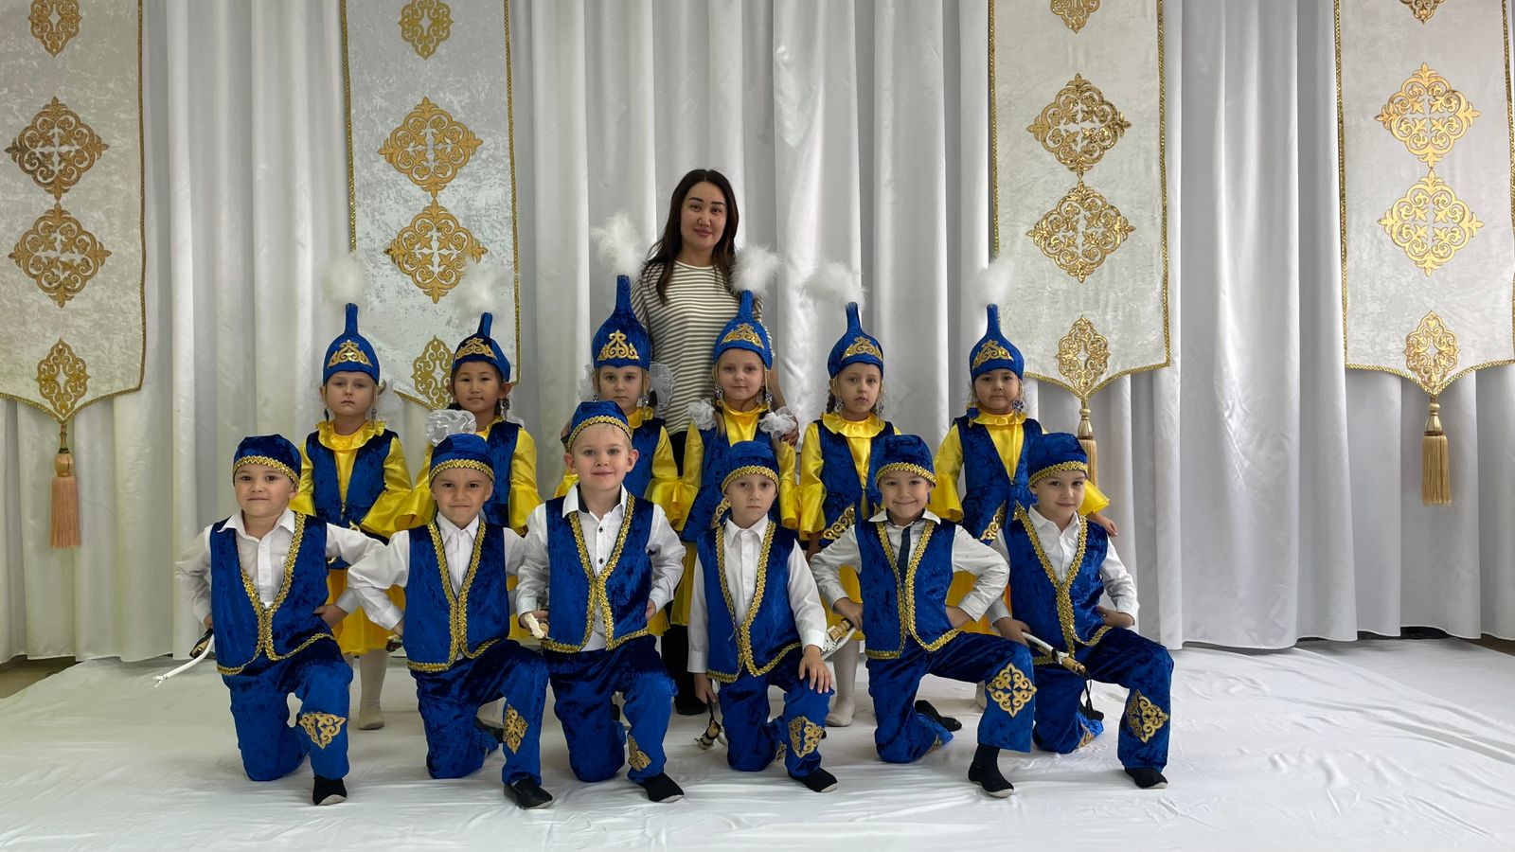
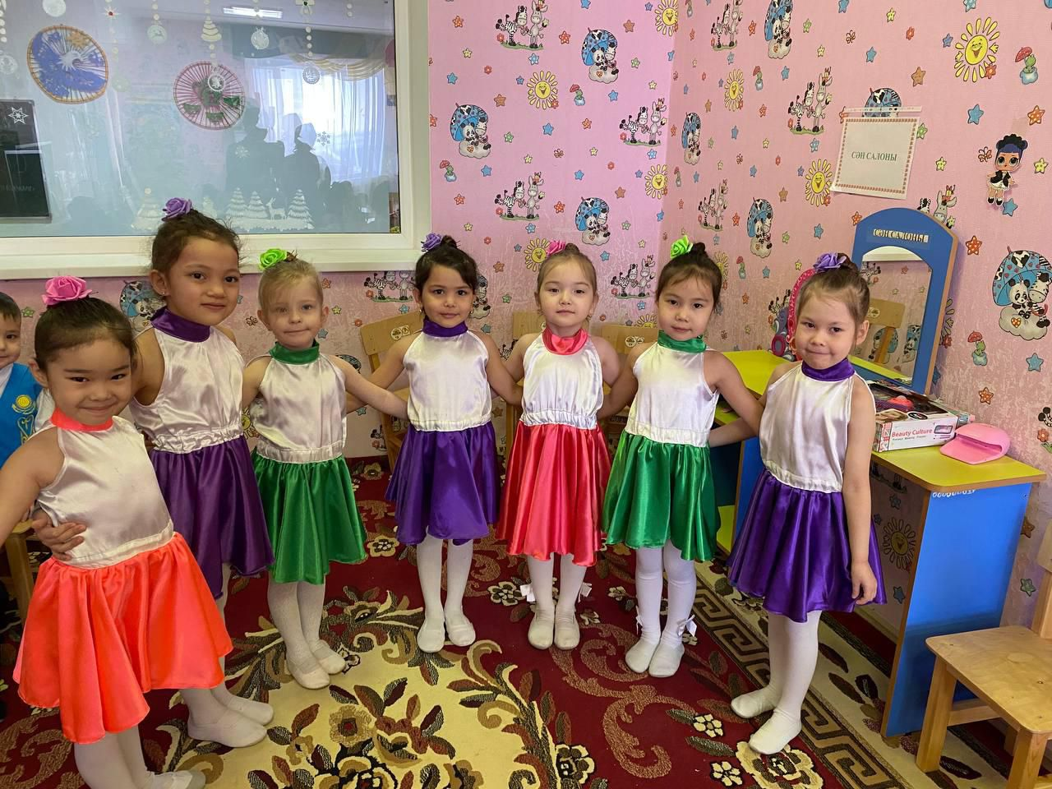
Фестиваль «Бірлігіміз жарасқан»

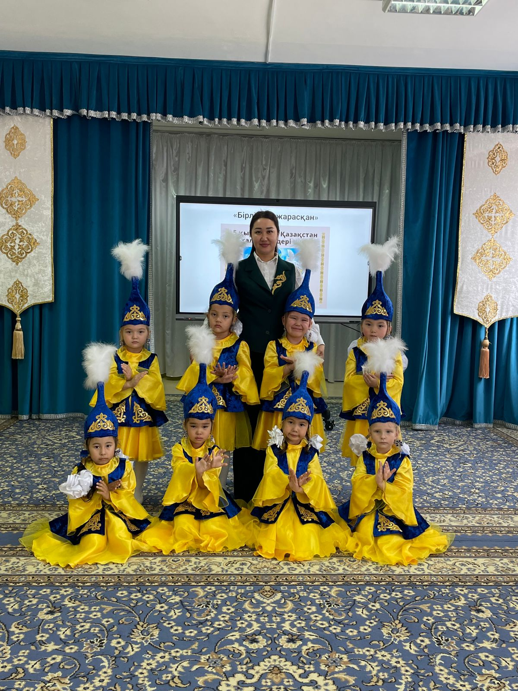
Городской смотр «Адал Азамат»
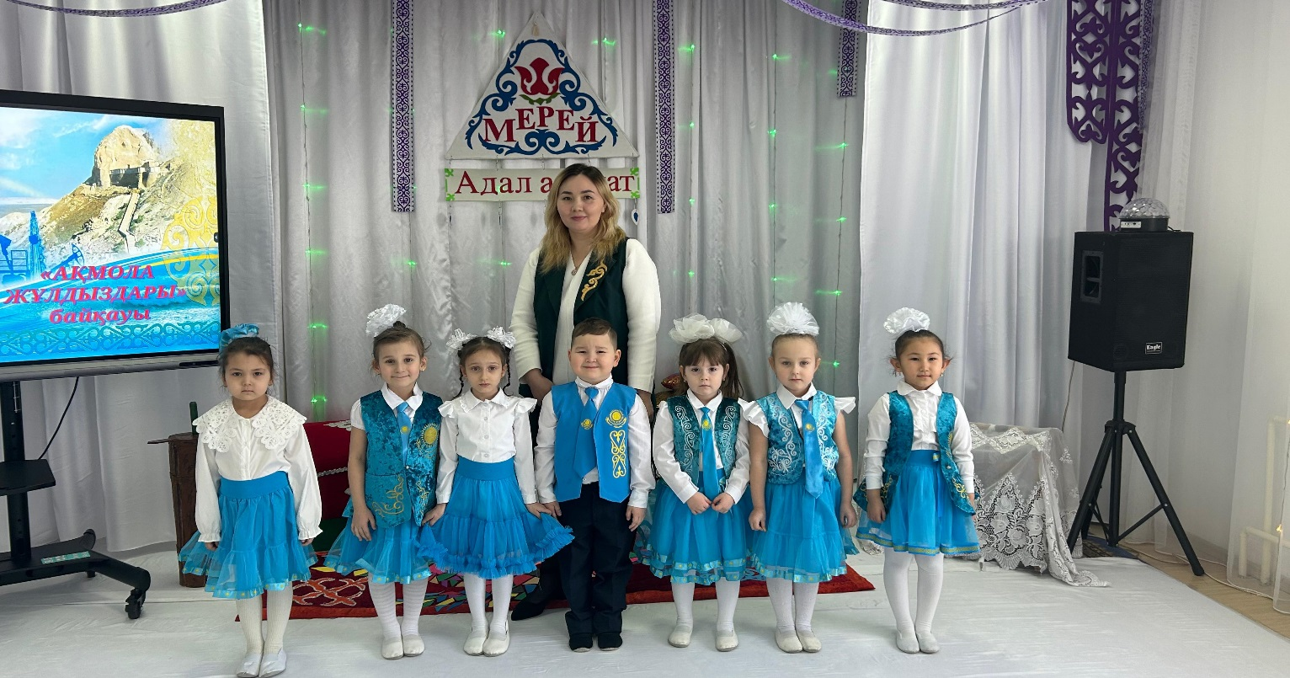
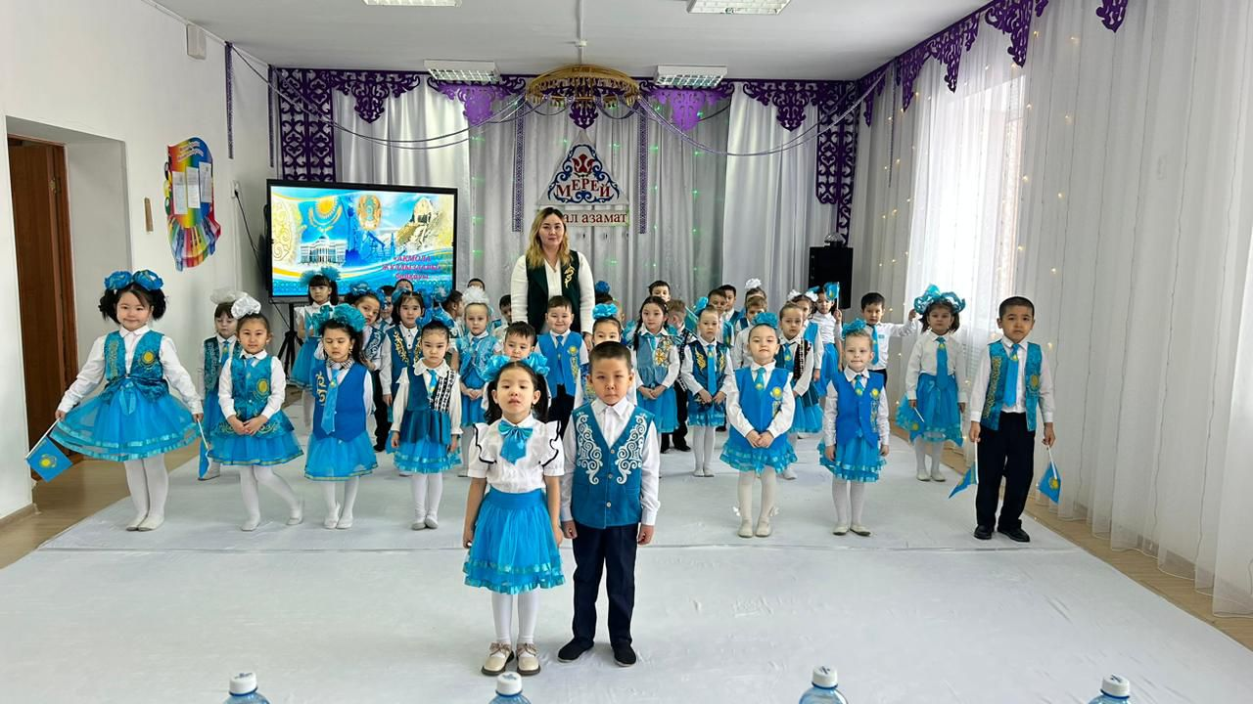

Утренник «Новогоднее приключение»

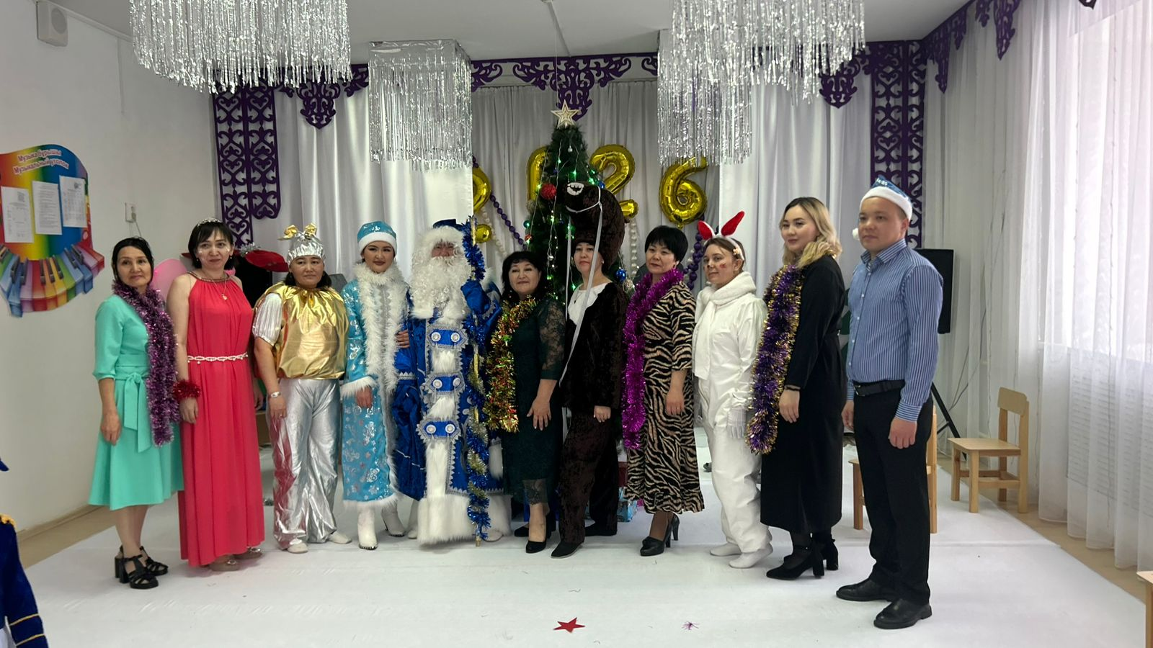
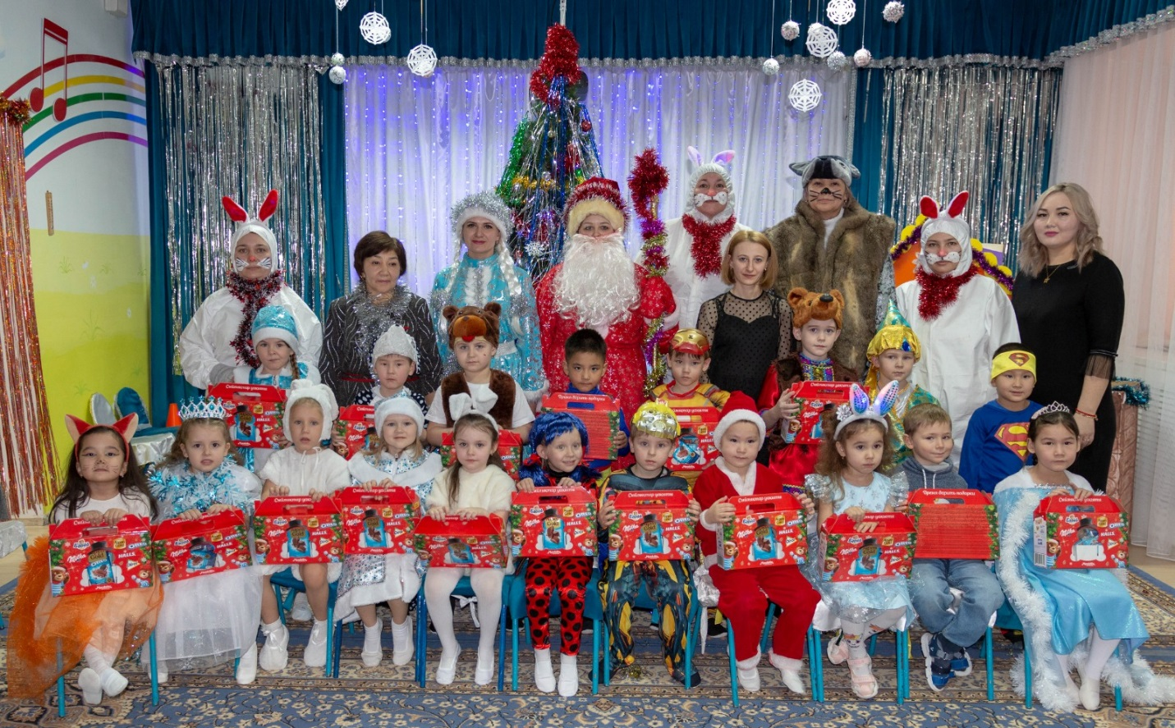

«Шоқан жұлдыздары»
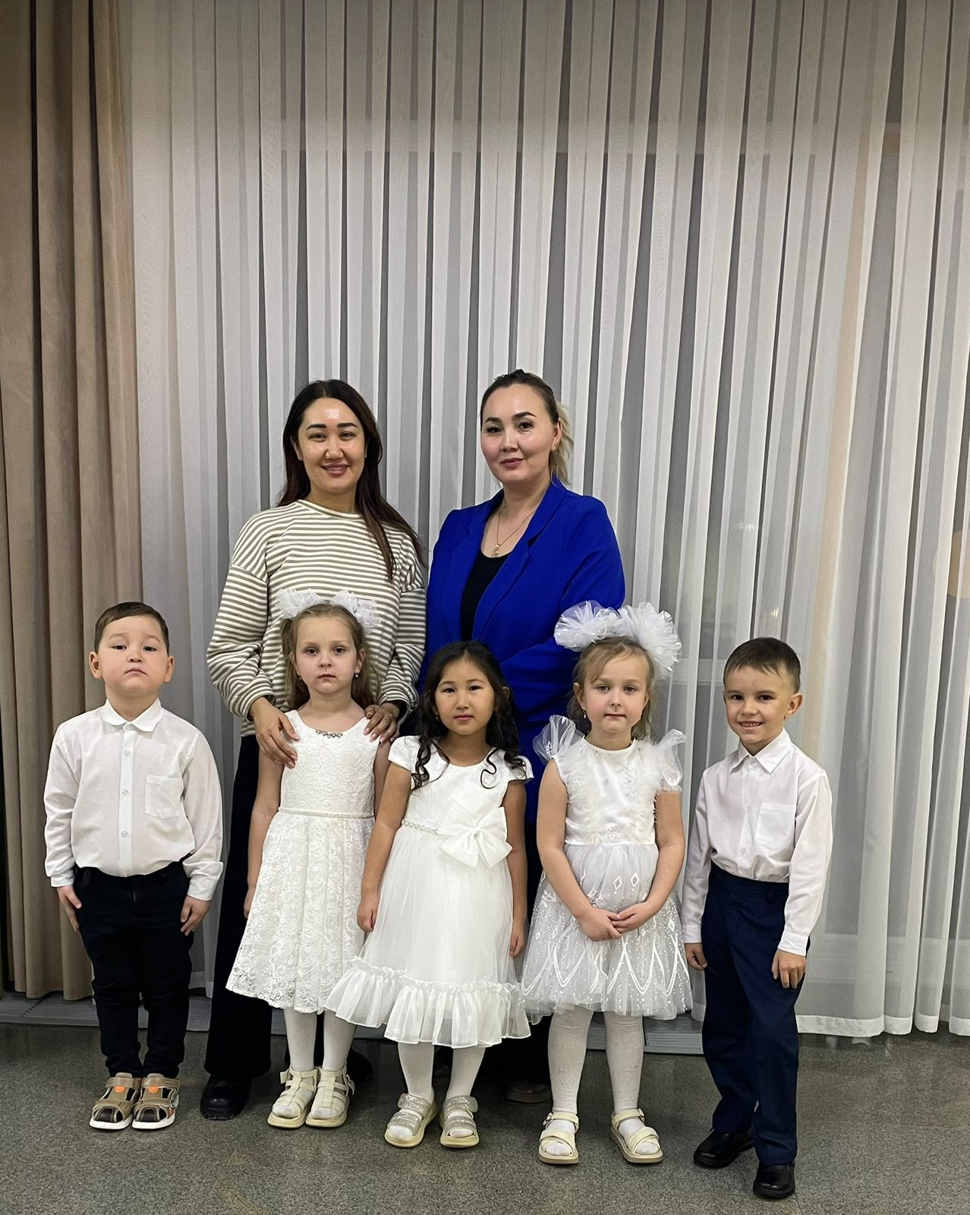

Содержание

Введение
Актуальность. Практическая значимость
Цели, задачи
Методические рекомендации
Содержание
План
Осенние праздники
Сценарий осеннего утренника для средней группы «Осенние чудеса»
Сценарий осеннего утренника для старшей группы «Ах, какая осень»
Сценарий осеннего праздника «Осенняя сказка» для детей подготовительной группы
Зимние праздники.
Сценарий утренника младшей группе «Новогодняя сказка со Снеговиком»
Сценарий новогоднего праздника для детей средней группы «В гостях у Тётушки-конфетки»
Сценарий новогоднего праздника для детей старшей группы «Новогоднее приключение»
Новогодняя феерия по мотивам сказки Андерсена «СНЕЖНАЯ КОРОЛЕВА», для детей подготовительной группы
Весенние праздники.
Сценарий праздника, посвященного дню 8 марта «Удивительные приключения кота Леопольда», для детей средней группы
Сценарий праздника, посвященного дню 8 марта «Веснушки в подарок», для детей старшей группы
Сценарий на 8 Марта для детей подготовительной группы «Сегодня мамин праздник»
Приложение 1 Конспекты сценариев
Приложение 2 Презентация фото

Используемая литература
1. Зарецкая « Праздники в детском саду: Сценарии, песни и танцы».
2. Зарецкая « Праздники в детском саду: Сценарии, песни и танцы». 3-е издание.
3. Зарецкая « Сценарии праздников для детского сада». – 2-е издание.
4. Ежикова «В гости праздник к нам пришел» (сценарии праздников в детском саду). – Волгоград.
5. Буренина А.И. «Ритмическая мозаика: Программа по ритмической пластике для детей дошкольного и младшего школьного возраста» - 4-е издание.
6. Мерзлякова С.И. «Учим детей петь. Песни и упражнения для развития голоса. – 2-е издание».
7. Роот З.Я. Музыкально-дидактические игры для детей дошкольного возраста: Пособие для музыкальных руководителей. – М.: Айрис – пресс
8. Источник интернет.

